12-MA’RUZA. MASHINASOZLIKDA YIG’UV ISHLARINI 3D LOYIHALASH. 3D MODELLAR TURLARI.

Reja.
- Mashinasozlikda loyihalash ishlarining mazmuni va ahamiyati.
- Modellashtirish. 3D Modellashtirish asoslari
- Mashinosozlik buyumlarning murakkab tarkibiy qismlarini loyihalashning dastlabki bosqichlarida 3D modellashtirish namunasi.
- Mashinosozlik buyumlarnin gyiguv birliklariga kiruvchi loyihalash uchun muraqqab tana qismlarning 3D modellashtirish namunasi.

12.1. Mashinasozlikda loyihalash ishlarining mazmuni va ahamiyati
Mashinasozlikda loyihalash ishlarining ahamiyatini qyidagi raqamlar bilan izohlash mumkin:
- Rossia mahsuloti bo’lmish EO-2621 ekskavatorning vazni bo’yicha shu klassdagi “Poklein” (Germaniya) ekskavatoriga nisbatan 9 tonna ortiq,
- КБ-405-2 minora krani o’z analogi Germaniyaning “Reiner” minora kranidan 26 tonnagacha og'irroq,
- T-130M traktori vazni AQShlik analogi D-7P traktoridan 730 kg yuqori,
- KAMAZ yuk tashish avtomobili esa bir yilda o'z vaznining ortiqcha yukini tashish uchun 1 avtomobil uchun 3 tonna yoqilg’i qo’shimcha sarflanadi.
Keltirilgan raqamlar mashinasozlik ishlab chiqarishning haqiqiy rivojlanish darajasini, alohida esa konstruktorlik ishlari yaqqol ko’rsatadi.
Loyihalash (konstruirovaniye, design) bu mashinasozlik ishlab chiqarishning barcha yutuqlari ildizidur. Barcha mahsulot sifati, uning uzoq muddat o’z vazifasini bajarishi, loyihalashda topilgan texnik echimlar va qabul qilingan qarorlarning natijasi. Aytib o’tish kerak, mashinalar ih sifati va ishlash muddati 80% ga loyiha sifatiga bog’likdur.
Mahsulotning loyihasi uning visual tasavvuri bilan boshlanadi, ularning taqdimoti, eskizlari, texnik shartlari, eskizlari, umumiy va detalllar chizmalarini chiqarish bilan tugayda.
Keyin kerakli materiallarni tanlash. Dizayn jarayonida ishlab chiquvchi (dizayner) oldida mahsulotning ko'plab variantlari mavjud bo’ladi.
O'zgaruvchanlik-bu muayyan ob'ektlarni ko'p qirrali ko'rib chiqishga qodir bo'lgan, turli xil xususiyatlarni ajratib ko'rsatish, ularni birlashtirish va ajratib olishni biladigan, turli xil xususiyatlarni ajratib turadigan va echimlarining muayyan to'plamini ishlab chiqarishga qodir bo'lgan fikrlash usuli.
Sifat-qurilishning yakuniy maqsadi ishonchli – mahsulotning asosiy xususiyatlarini saqlab qolishda mahsulotning belgilangan maqsadga erishish qobiliyati.
Bardoshli - mahsulotning ma'lum yuklanishda ish bajarish holatida bo’lish qobiliyati.
Texnologik – mahsulotni ishlab chiqarishning iqtisodiy texnologiyasi talablariga muvofiqligi.
Iqtisodiy – mahsulot ishlab chiqarishda mehnat va materiallarning eng kam xarajatlariga muvofiqligi.
Modellashtirish-har qanday ob'ekt modelini chizish uchun uning kelajak ishlash imqoniyatlari xakida tasavvurlarni formallashtirishdur jarayonidir – fizik, matematik, mantiqiy va boshqa usullar bilan.
Model – buyum va jarayonning qurilmasini va tamoyilini ko'rsatish uchun mo'ljallangan mahsulotning qisqartirilgan yoki kengaytirilgan nusxasi. Hajmi, o'lchami, uzunligi, kengligi, balandligi, ko'rinishini tizim sifatida ko’rsatishdir.
Masalan, silliq tsilindsimon birikmalar mashiasozlikda butun yig’uv amallarning 20% ~ 40% ni tashqil etadi, shuning uchun ushbu jarayonni avtomatlashtirish dolzarb vazifa bo’lib olmoqda. Yig’uv amallarinin avtomatlashtirish esa detallar, elementlar va yig’uv birliklarni bir-birga nusbatan joylashtirish va to’g’ri birlashtirishni talab etadi, yani yig’uv – bu detallarni nisbiy mexanik arakatlantirish va joylashtirishdir, soda elementlardan muraqqab tizimni shaqllantirishdir.

  - Modellashtirish. 3D Modellashtirish asoslari

3D modellashtirish - maksimal aniqlik bilan ob'ektning o'lchamini, shaklini, ko'rinishini va boshqa xususiyatlarini namoyish etish imkonini beruvchi virtual modellarni shakllantirish jarayoni.

Aslida, bu kompyuter dasturlari yordamida uch o'lchamli tasvirlar va grafikalar yaratishdir. Zamonaviy kompyuter grafikalari juda aniq modellarni aks ettirishga imkon beradi, shuningdek, 3D moslamalarni yaratish ularni amalga oshirishdan kamroq vaqt talab etadi.

3D texnologiyalari modelni barcha burchaklardan taqdim etishga va uni yaratish jarayonida aniqlangan kamchiliklarni bartaraf etishga imkon beradi.
3D MODELLASHTIRISH VA 3D MODELLAR TURLARI
Ushbu maqola, birinchi o’rinda, 3D modellashning nima ekanligini eshitgan yoki faqat uning qo'lini sinab ko'rganlarga qaratilgan.
3D simulyatsiyasi hayotimizga mustahkam kirib, biznesning ayrim turlarini qisman yoki to'liq qayta tikladi. 3D modellashining o'zgarishlarini keltirib chiqaradigan har bir sohada ham muayyan standartlar, ham yashirin qoidalar mavjud.
Shuning uchun, birinchi navbatda, 3D modellarining qanday turlari va qaerda qo'llanilishini ko'rib chiqaylik.
Bugungi kunda uch o'lchamli modellardan foydalanmasdan tasavvur qila olmaydigan 3 yirik sanoat mavjud, bular ichida sanoat xam bor.
Birinchidan, deyarli har kuni duch kelamiz. Ular filmlar, animatsiyalar va kompyuter o'yinlardir. Barcha virtual olamlar va belgilar bir xil printsip — ko'pburchak modellashtirish yordamida yaratilgan.
Cho’kkilar
Sirtlar

Kovugalar

1-rasm. Poligonlar - uchburchaklar va ko’p burchaklar

Model maydoni uchun ko'proq poligonlar, aniqroq model.
Biroq, bu modelda kam poligonlar (past poly) mavjud bo'lsa, demak, bu yomon model va u erda odamning qo'li yo'q. Xuddi shu narsa, Agar Over 999999 poligonlari (yuqori poly) modelida bo'lsa, bu juda yaxshi.
Hamma narsa maqsadga bog'liq. Ko'pburchak modellashtirish kosmosdagi poligonlarni manipulyatsiya qilish orqali amalga oshiriladi. Chizish, aylanish, harakat qilish va h. k.
Ushbu sohaning kashshofi Autodesk (ko'pchilik tomonidan AutoCAD mahsulotida tanilgan).
Autodesk 3Ds Max mahsulotlari va Autodesk Maya, de facto sanoatning standartiga aylandi.
Modelni ishlab chiqishda nima qilishimiz kerak? Vizual tasvirni olamiz. Aktyorlar ba'zan o'yin "men to'qimalarining ostida tushib", deb aytish. Aslida, siz ushbu to'qimalarning ustiga qo'yilgan poligonlar orqali tushasiz. Va abadiylikka tushish faqat tasvir uchun hech narsa yo'qligi sababli sodir bo'ladi. Asosan, olingan tasvirlar Render (yakuniy tasvirni ko'rish), o'yinda / filmda / ish stolida rasm uchun ishlatiladi.
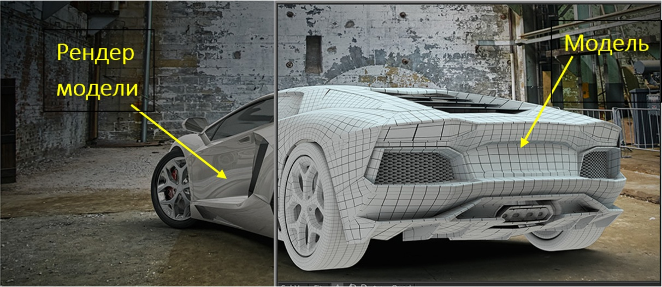
2-rasm. Render modeli
Aslida, men o'z vaqtimda va salqin renderni yaratish uchun "ko'r" qilishga harakat qildim.
Modellashtirish haqida. 3D-ssulpting kabi yo'nalish mavjud. Aslida, ko'pburchak modellashtirish, lekin asosan murakkab biologik organizmlarni yaratishga qaratilgan. Poligonlar bilan boshqa manipulyatsiya vositalaridan foydalaniladi. Jarayonning o'zi 3D modelidan ko'ra ko'proq zarbaga o'xshaydi.
Agar ko'pburchak model yopiq hajmda bo'lsa, masalan, bir xil haykallar, keyin zamonaviy 3D bosib chiqarish texnologiyasi (deyarli har qanday shaklda) tufayli ular amalga oshirilishi mumkin.
Aslida, bu ko'pburchak 3D modellari haqiqiy dunyoda bo'lish uchun yagona yo'ldir. Yuqorida aytib o'tilganlardan ko'pburchak modellashtirish faqat ijodkorlar (rassomlar, dizaynerlar, haykaltaroshlar) uchun kerak degan xulosaga kelish mumkin.
Lekin bu aniq emas. Misol uchun, 3D modellarini qo'llashning yana bir katta sohasi tibbiyot, ya'ni jarrohlik. Suyak protezini singan holda o'stirish mumkin. Misol uchun, pastki jag'. Albatta, ko'pburchak simulyatsiyasidan foydalanib, siz ushbu kamaytirish va mustahkamlovchi elementlarni qurishingiz mumkin, ammo kerakli bo'shliqlarni, tasavvurlarni nazorat qilish, materialning jismoniy xususiyatlarini va ishlab chiqarish texnologiyasini hisobga olish mumkin emas. Bunday mahsulotlar uchun sanoat dizayn usullari qo'llaniladi.
SAPR (avtomatlashtirilgan dizayn tizimi) yoki ingliz tilida CAD/CAM/CAE (kompyuter-dizayn). Bu asosan modellashning boshqa turi. Ushbu usul ko'pburchak bilan qanday farq qiladi? Bu erda poligonlar yo'qligi. Barcha shakllar butun va Profil + yo'nalishi asosida qurilgan.
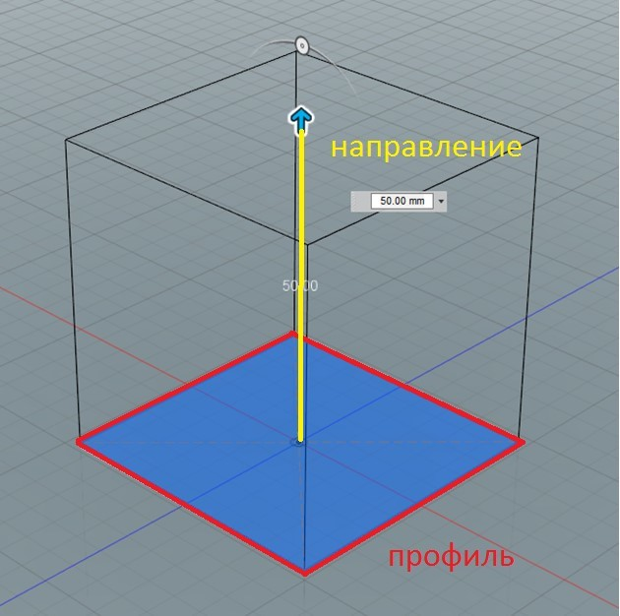
3-rasm. Profil va yo’nalsh.

Asosiy turdagi qattiq hol simulyatsiyasi. Nomidan tanani kesib tashlasak, uning ichida bo'sh bo'lmaydi.
Har qanday SAPR tizimida qattiq hol simulyatsiyasi mavjud.
Ramkalar, tishli qutilar, dvigatellar, binolar, samolyotlar, avtomobillar va sanoat ishlab chiqarishi bilan bog'liq barcha narsalarni loyihalash uchun juda yaxshi.
Lekin unda (ko'pburchak simulyatsiyasidan farqli o'laroq) supermarket mahsulotlari, paket modelini yaratish mumkin emas.
Ushbu usulning maqsadi nafaqat vizual tasvirni, balki mahsulotning kelajagi haqida o'lchangan va ishlaydigan ma'lumotlarni olishdir.
SAPR aniq vosita va SAPR bilan ishlashda siz avval modelning topologiyasini tasavvur qilishingiz kerak. Bu model shaklini tashkil etuvchi harakatlar algoritmi. Bu erda, faqat topologiyada tajribali mutaxassisni ajratish mumkin.
Sirt modellashtirish — emas, balki har doim mo'ljallangan topologiyasi va shakli murakkabligi qattiq holatda amalga oshirilishi mumkin.
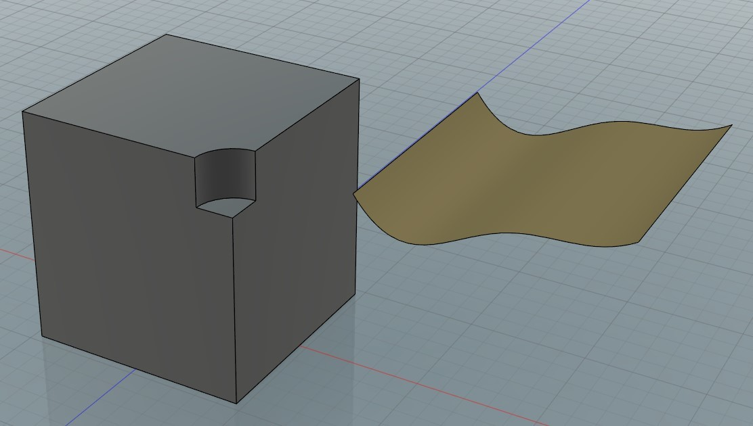
4-rasm. Fazoviy 3D tasvir.
Sirtdagi topologiya qattiq holatda modellashdan ko'ra 10 marta muhimroqdir. Noto'g'ri topologiya - bu modelning qulashi.
Yuqori darajadagi sirt topologiyasini rivojlantirish sanoat modellashidagi savollarning 70 foizini qoplaydi. Lekin buning uchun siz juda ko'p va doimo mashq qilishingiz kerak. Oxir-oqibat, sirtlar hali ham qattiq holatda modelda yopiladi.
Vaqt o'tishi bilan, mahsulotni modellashtirishda eng qulay usulni tushunish keladi. Muhim: Profil ta'limisiz SAPR dan foydalanish samarali emas! Ko'p marta ijodkorlar yoki ustalar qanday qilib barcha qo'llarda loyihalashga harakat qilganini ko'rdim. Ha, albatta, ular biror narsani modellashtirdilar, ammo bularning barchasi "vakuumda sferik ot" edi.
SAPRda modellashtirishda topologiyaga qo'shimcha ravishda, dizayn qobiliyatiga ega bo'lish kerak. Materiallarning xususiyatlarini va ishlab chiqarish texnologiyasini bilish. Sodda mahsulotning elektron-geometrik modelini olamiz.
Undan mumkin:
- CNC mashinalari uchun dastur yozishingiz mumkin,
- Parametrlashtirilishi mumkin (bu 1 parametrini o'zgartirganda modelni o'zgartirmasdan o'zgartirishingiz mumkin)
- Quvvat va boshqa hisob-kitoblarni amalga oshirishingiz mumkin.
- Bundan tashqari, 3D chop etish uchun yuborilishi mumkin va sifat yaxshiroq bo'ladi.
- Render qilish.
Mavzuda aytib o’tildi:
- Modellashtirish 2 asosiy turlari.
- Dastur sanoati tahlili.
- Har bir usulning imkoniyatlari va uning maqsadi aniqlandi.

SAPR va ba'zi modellashtirish asosiy turlari keltirildi.
    - 3D modellar turlari.
- Qattiq jismlar simulyatsiyasi. 3D bosib chiqarish uchun modellarni yaratishning eng ishonchli turi. 3D-printer uchun boshqaruv kodiga modelni tarjima qilishda kerakli parametrlarni noto'g'ri ko'rsatmasdan ishonchli tarzda ko'rsatish va uzatish imkonini beradi.
- Haykalsimon modelashtirish. 3D modellashtirish bu turi umuman odamlar, hayvonlar, butun organik modellari yaratish uchun ko'proq mos keladi. Haykaltaroshlar va rassomlarni juda xursand qiladigan raqamli miqyosda "haykal" qilish imkonini beradi.
- Poligonal (ko'pburchak) modellashtirish. 3D modellashtirishning asosiy turi. Uning asosida juda ko'p kichik turlar qurilgan. Ob'ekt bilan juda ko'p turli xil manipulyatsiya qilish imkonini beradi, juda funktsional

    - Foydalanish sohasi
FAN VA TEXNOLOGIYA
Ushbu sohada 3D-vizualizatsiya asosan texnik mahsulotlarni loyihalash uchun ishlatiladi. Zamonaviy texnologiyalar haqiqiy qurilmaga uni imkon qadar yaqin va aniq baholash uchun loyiha ob'ektining vizualizatsiyasini yaratishga imkon beradi. Kelajakdagi mexanizmning uch o'lchamli modeli dizayn muhandisining ishini tezlashtiradi va osonlashtiradi, uni chizish jarayonidan xalos qiladi.
Ko'pincha mijozlar uy-ro'zg'or buyumlarining g'ayrioddiy dizayni haqida o'ylashni talab qiladi. Bunday holda, vizualizatsiya jarayoni dizayn echimini namoyish etishga yordam beradi.
Texnika va texnologiya sozasida 3D visual modelni yaratish bir necha boskichdan iborat o’ladi:
- Modellashtirish – 3D-obyeknini yaratish.
- Teksturallash – 3D modelga tekstura belgilash.
- Rigging – mahsulotning “virtual” asoslarini yaratish.
- Animatsiya – 3D modelni harakatlantirish.
- Rending – grafik modelni yozuvga o’tkazish.
- Kompoziting – mahsulotni umumiy katta tasvirga sig’dirish, kamchiliklarni bartaraf etish yoki kamaytirish.

    - Muhandislikda 3D modellashtirish va loyihalash dastaklari
3D modellashtirish kompyuter yordamida fizikaviy obyektlarni loyihalash uchun xizmat qiladi. 3D modellashtirish CAD (Kompyuter yordamida loyihalash) dasturi orqali kompyuter yordamida har qanday loyihalashni amalga oshirishingiz mumkin. Odatda loyihalash uchun ko’plab dasturlar mavjud, ammo loyihaga vizuallashtirish berish lozim bo’lganda ushbu dastur qo’l keladi.
Kompyuter orqali modellashtirishda o’lchamlarni aniq berish, material turini aniqlash osonlashadi va RDB (Raqamli dastgox boshqaruvi) dasturi yordamida amalga oshiriladi. Ularning axborot bazasi fayllarga asoslangan

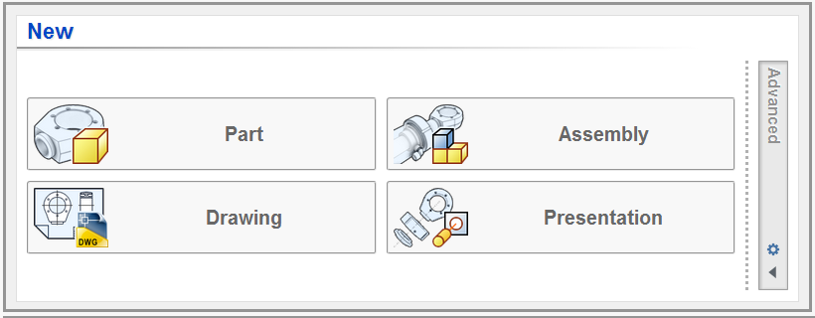
5-rasm. Fayl turlari

3D loyihalash (dizayn) dasturlari bir nechta turli xil fayl turlaridan axborot bazasiga asoslangan.
3D modellashtirish odatda mahsulotni loyihalash jarayonini unumli qilib berishga xizmat qiladi. Modellashtirish dasturlari asosan bizga tayyor mahsulotni tasavvur qilish, modifikatsiya qilish, aniq o’lchamlarni qo’yish va mos material turini aniqlashga yordam beradi. 3D modellashtish orqali biz predmetlarni 3D printer orqali yaratishimiz mumkin. Ushbu yo’riqnoma orqali siz 3D modellashtirish bo’yicha ma’lumotlarga ega bo’lasiz va uning ahamiyatini bilishingiz mumkin.
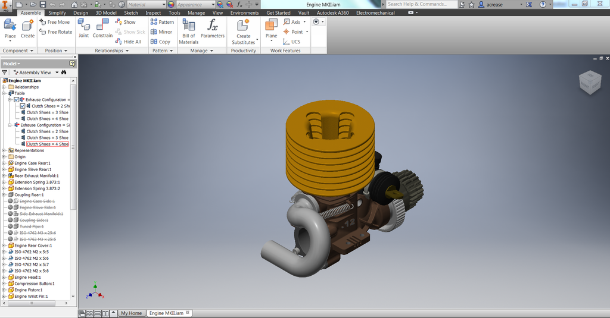
6-rasm. Umumiy chizma namunasi

Ishlab chiqarish jarayonlarida 3D modellashtirish juda ham muhimdir. Biz ishlatishimiz mumkin bo’lgan yuzdan ortiq modellashtirish dasturlari mavjuddir, har bir dastur orqali biz muayyan loyihalashni amalga oshirishimiz mumkin. 3D modellashtirish muhandislarga haqiqatga aylanishidan oldin o'z g'oyalarini tashqariga chiqarishga imkon beradi, shuning uchun siz atrofingizda ko'rgan obyektlarning aksariyati ular yaratilishidan oldin muhandislar tomonidan dastlab 3D dizayn dasturida yaratiladi. Shu sababli 3D dizayn juda muhimdir: muhandislar, me'morlar va shunga o'xshash narsalar har doim qurishdan oldin 3D CAD dasturlarini loyihalash uchun foydalanadilar
    - Bepul 3D dizayn dasturlari
Autodesk 123D: 3D dizaynni osonlashtirishga mo'ljallangan bepul dasturlar va dasturlar guruhi
Tinkercad: 3D tarkibni yaratish va chop etish uchun mo'ljallangan juda oddiy, bepul onlayn СAD dasturi
SketchUp: Boshqa oddiy, o'rganilishi oson bo'lgan CAD dasturi
OpenSCAD: Osonlik bilan o'zgartirilishi mumkin bo'lgan dizaynlarni tayyorlash uchun ishlatiladigan dasturchilar uchun 3D dizayn vositasi
Blender: Ko'plab mustaqil studiyalar tomonidan ishlatiladigan haykaltaroshlik, tasvirlash va animatsiya qobiliyatlari bilan ko'proq tabiiy obyektlar uchun ishlatiladigan 3D dizayn vositasi/
  - Dizayn muhiti

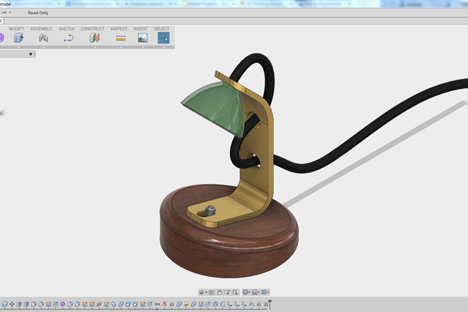
7-rasm. Umumiy chizma namunasi

Barcha CAD dasturlari umumiy CAD fayllarini ko'rish, tahrirlash va hujjatlashtirishga imkon beradigan o'xshash dizayn muhitiga ega.
Faylning o'zi muhitning markazida joylashgan bo'lib, faylni boshqarish vositalari qirralarning atrofida joylashgan. Shunga qaramay, ushbu vositalar turli joylarda bo'lishi mumkin, ammo faylni ochganda oynalar ko'radigan eng keng tarqalgan vositalar va narsalarni ko'rib maqsadli.

Ko'rish vositalari
Ushbu vositalar (oynaning pastki markazida joylashgan) smodelni turli yo'nalishlarda ko'rish uchun ishlatiladi. Ushbu vositalar yordamida faylni burishingiz, panjara qilish yoki kattalashtirish, hatto ko'rish burchagini ma'lum bir yuzga yoki tekislikka normal qilib qo'yish mumkin.
Ushbu vositalar yordamida derazani dizaynning ba'zi ustida ishlayotgan jihatlariga qaratish mumkin, agar ular bo'lsangiz.
Ushbu vositalar fon, nuqtai nazarin va yoritishni o'zgartirishga imkon beradi.

Dizayn tarixi
Dizayn tarixi satrida dizaynini tahrirlash uchun qilingan barcha harakatlar aks etadi. Ushbu vosita dizayn dasturlarida juda keng tarqalgan va juda foydali, chunki bu
- dizayning o'tgan harakatlarni qaytarish va tahrirlash, shu jumladan o'lchamlarni o'zgartirish,
- xususiyatlarni o'chirish,
- o'zgartirish yoki shunchaki orqaga o'girilib,
- ma'lum bir nuqtadan qayta boshlashga imkon beradi.
Ushbu vosita qismni qanday yaratganligi ko'rishga imkon beradiganligi bilan ham qulaydir.
Xususiyat daraxti
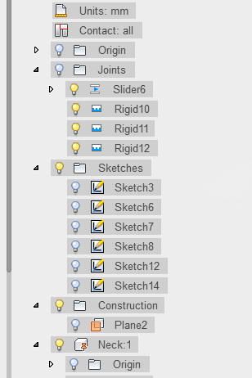
8-rasm. Huusiyatlar darahti

Xususiyat daraxti, xuddi Dizayn tarixi kabi, ishni kuzatib boradi. Biroq, sizning ishingizni xronologik ravishda ko'rsatish o'rniga, uni operatsiya turlari bo'yicha ko'rsatadi.
Qismli hujjatda "Xususiyat daraxti" dan ushbu qismga qo'shgan barcha eskizlarni ko'rish uchun foydalanish mumkin va operatsiyalar, tanalar va xususiyatlarni ko'rishni yoki yashirishni tanlash mumkin. Yig'ilishda "Xususiyat daraxti" dan foydalanib, qanday qismlarga ega ekanligini va ular bir-biriga qanday bog'langanligini ko'rish mumkin.

Asboblar paneli
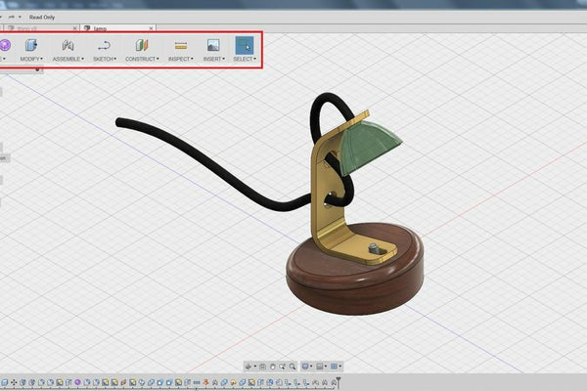
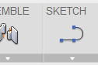
9-rasm. Asboblar paneli

Asboblar paneli CAD dasturining juda muhim qismidir, bu 3D shakllarni yaratishga imkon beradi.
Asboblar panelining har bir qismida modelingizni shakllantirish va tahrirlashga imkon beradigan xususiyatlar yoki harakatlar mavjud.
Har bir CAD dasturidagi vositalarni tashkil qilish har xil bo'lsa-da, aksariyat funktsiyalarni deyarli har doim CAD dasturining asboblar panelidagi ko'plab yorliqlardan topish mumkin.
Agar ma'lum bir vositani topa olinmasa, boshqa nom bilan o'tishi mumkin, shuning uchun dasturda atamani qidirib yopish yoki Internetda qidirish mumkin.
  - MASHINOSOZLIK BUYUMLARNING MURAKKAB TARKIBIY QISMLARINI LOYIHALASHNING DASTLABKI BOSQICHLARIDA 3D MODELLASHTIRISH NAMUNASI.
Zamonaviy mashinasozlik korxonalarida mahsulotning konstruktorlik va texnologik hujjatlarni (KTH) tayyorlash keyin ishlab chiqarishga yuborishda 3D qattiq jismli loyihalash faol foydalaniladi – bu esa avtomatlashtirilgan dizayn va ishlab chiqarish CAD/CAM tizimlarini rivojlantirishning asosiy yo'nalishlaridan biri bo'lib koldi. Zamonaviy texnik tilda uch o'lchamli dizayn – bu 3D modellashdir.
3DFLEX CAD 3D tizimida modellash SAPR bozorida (Computer Aided Design System) qattiq jism modellash usullaridan eng samarali va qulaidir. TFLEX CAD parametrik tizimining keng imkoniyatlari turli turdagi va murakkablik darajasidagi qismlar va yig’uv birliklarining modellarini yaratishga imkon beradi.
TFLEX CAD 3D tizimida "74976SB yog' nasisi" misolida 3D modellashtirish uslublari va dastaqlarini ko’rib chiqamiz. Mahsulot bir nechta birikmalar (usellar) va bir nechta juftli qismlardan iborat.
Modellashtirish jarayonini boshlashdan oldin, xatti-harakatlar algoritmini oqilona tuzish va uni bosqichma-bosqich ajratish kerak, bu mahsulotni modellashtirish va tahlil qilish ishlarini sezilarli darajada osonlashtiradi, shuningdek, umumiy ish vaqtini kamaytiradi.

Ishni bajarish bosqichlari
- Texnik topshiriqni tuzish va axborot yig'ish (nom va maqsad, ktd va boshqalar).
- Mahsulotning dizayn texnik hujjatlarini tahlil qilish (texnologik maqsad va tavsif, chizmalar, spetsifikatsiyalar, sxemalar va yig'ish algoritmi, Gost).
- Kichik o'lchamli va oddiy tuzilish qismlarini modellashtirish (burmalar, shaftlar, gardish va boshqalar).
- Juda murakkab geometriya va konfiguratsiyaga ega bo'lgan o'rta o'lchamdagi qismlarni modellashtirish (valyshesterny, eksa, pistonlar, tishli g'ildiraklar va boshqalar).
- Ijodiy ko'nikmalar va SAPR tizimining to'liq funktsiyalaridan foydalangan holda geometrik murakkab korpus qismlarini modellashtirish.
- Tanlangan SAPR dasturiy muhitiga biriktirilgan kutubxonalardan standart mahsulotlarni qidirish va ulardan foydalanish va mavjud bo'lmagan standart mahsulotlarni yoki zavodni kichik bog'lamlarni (yong'oq, murvat, chiziqlar, yuvish mashinalari, PIN va boshqalar) mustaqil loyihalash.
- Bajarilgan modellarni alohida tugunlarga (pastki qismlarga) yig'ish.
- Parchalar va modellarning barcha tarkibiy qismlarini yakuniy yig'ish.
- O'zgaruvchan harakatlanuvchi animatsiyani yaratish.

Texnik topshiriqni tuzish va axborot yig'ish
Birinchi bosqichning natijasi juda muhimdir, chunki ishning yakuniy natijasi muammoni to'g'ri shakllantirish va to'plangan ma'lumotlarning etarli miqdoriga bog'liq. Uni amalga oshirish jarayonida modellashtirish ob'ekti nima ekanligini aniqlash, mahsulotning texnik maqsadini va uning alohida elementlarini aniqlash kerak.
Ushbu ma'lumotlar asosida rejalashtirilgan yakuniy natijaga qo'yiladigan talablar belgilanadi. Texnik topshiriqni aniqlagandan so'ng, chizmalar, dizayn texnikasi (KTS), eskizlar, sxemalar, GOSTlar va boshqalarni o'z ichiga olishi mumkin bo'lgan ob'ekt haqida ma'lumot to'plashni boshlash kerak.
Modellashtirish uchun tanlangan ob'ekt — "74976SB yog 'pompasi" mahsuloti-maxsus texnologik uskunalarning bir qismidir. U bir nechta tugunlardan iborat. Yog ' nasosining xizmat ko'rsatish maqsadi ichki yonish dvigatelining harakatlanuvchi qismlarini moylash uchun tizimda bosim hosil qilishdir.
Quruq karterli soqol tizimida yog 'pompasi qo'shimcha ravishda vosita karteridan yog' tankiga nasos vazifasini bajaradi. Krank mili yoki eksantrik mili haydovchi mili bilan boshqariladi. Boshqarish xususiyatiga ko'ra, neft nasoslari tartibga solinmagan va sozlanishi bo'linadi.
Ushbu loyihada regulyatsiya qilinmagan nasos ishlatiladi, bu esa soqol tizimida bosim o'tkazuvchi valf yordamida doimiy bosimni saqlaydi. Dizaynga qarab, tishli turdagi yog ' nasoslari va qaytib turi farqlanadi. Modellashtirilgan nasos tishli turdagi dizaynga ega. Tishli turdagi yog ' pompasi — bu ikkita tishli haydovchi va qul bo'lib, tanaga joylashtirilgan. Nasosdagi yog ' assimilyatsiya kanalidan o'tib, viteslar bilan ushlanib, nasos kanali orqali tizimga pompalanadi.
Tishli nasosning ishlashi krank milining aylanish tezligiga mos keladi. Agar pompalanadigan yog ' bosimi ma'lum bir qiymatdan oshib ketgan bo'lsa, bosim valfi ishlaydi, yog'ning bir qismini assimilyatsiya bo'shlig'iga yoki to'g'ridan-to'g'ri dvigatel karteriga o'tkazadi.
Modellashtirishning yakuniy natijasi "74976SB Yog 'pompasi" uzelining to'liq uch o'lchamli montaj modelidir, bu mahsulotning asosiy korpusida joylashgan aylanadigan tishli va boshqariladigan mexanizmlarning dinamik harakatini ko'rsatadi.
Loyihaning maqsadlarini amalga oshirish uchun mahsulot uchun KTDNI yig'ish kerak: montaj chizmalari, tugunlarga kiritilgan barcha qismlarning rasmlari, mahsulotning xususiyatlari va unga kiritilgan tugunlar, montaj sxemasi, ishlash printsipi sxemasi va standart mahsulotlarning Gostlari.
Dizayn texnologiyalari hujjatlarini tahlil qilish
Bunday murakkab mahsulotni modellashtirish uchun dizayner muhandislik sohasida tajribaga ega bo'lishi kerak, shuningdek quyidagi bilim va ko'nikmalarga ega bo'lishi kerak:
- CAD tizimida ishonchli foydalanuvchi darajasida ishlash;
- CAD tizimida chizish uchun muhandislik grafikasi va chizma geometriyasi haqida ma'lumot;
- chizmalarni o'qish va tahlil qilish uchun dizayn hujjatlarini bilish;
- model o'zgaruvchilari parametrizatsiyasi uchun dasturiy tajriba;
- davlat standartlari kutubxonalaridan (GOST) foydalanish imkoniyati.
"74976SB yog 'pompasi" mahsuloti to'rtta tugunni o'z ichiga oladi, ularning har biri original va standart yoki zavod qismlaridan iborat.
CTD tarkibiga quyidagilar kiradi: mahsulotni montaj qilish, mahsulot tarkibiy qismlarining montaj chizmalari, qismlarga va mahsulotga kiritilgan qismlarning chizmalari, mahsulot va tugunlarning xususiyatlari, montaj sxemasi.
Eng murakkab dizayn va geometriya mahsulotning asosiy qismini — "Korpus 74976.01"ni chizishdir.
A1 formatidagi ikkita varaqda ishlab chiqariladi va ko'plab turlar, kesmalar va kesmalar, shuningdek, ilg'or texnik talablar (shakl. 1 va 2).
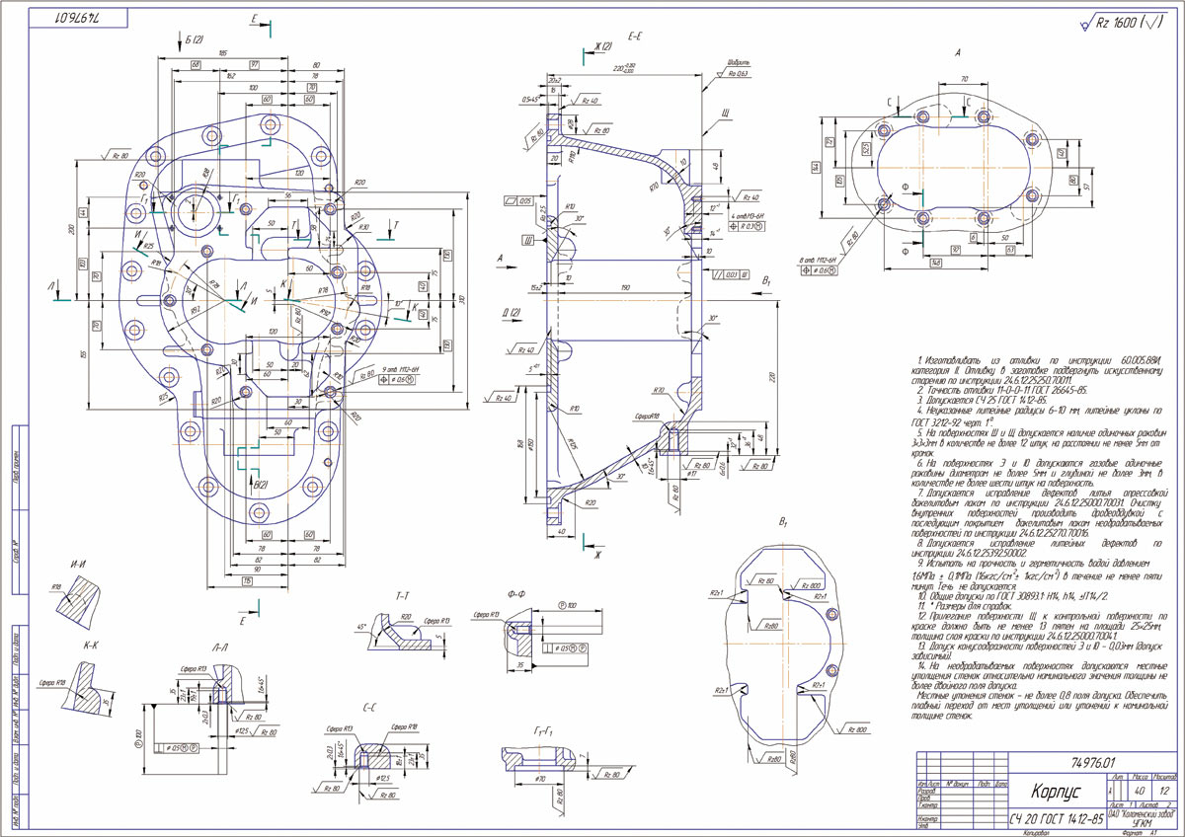
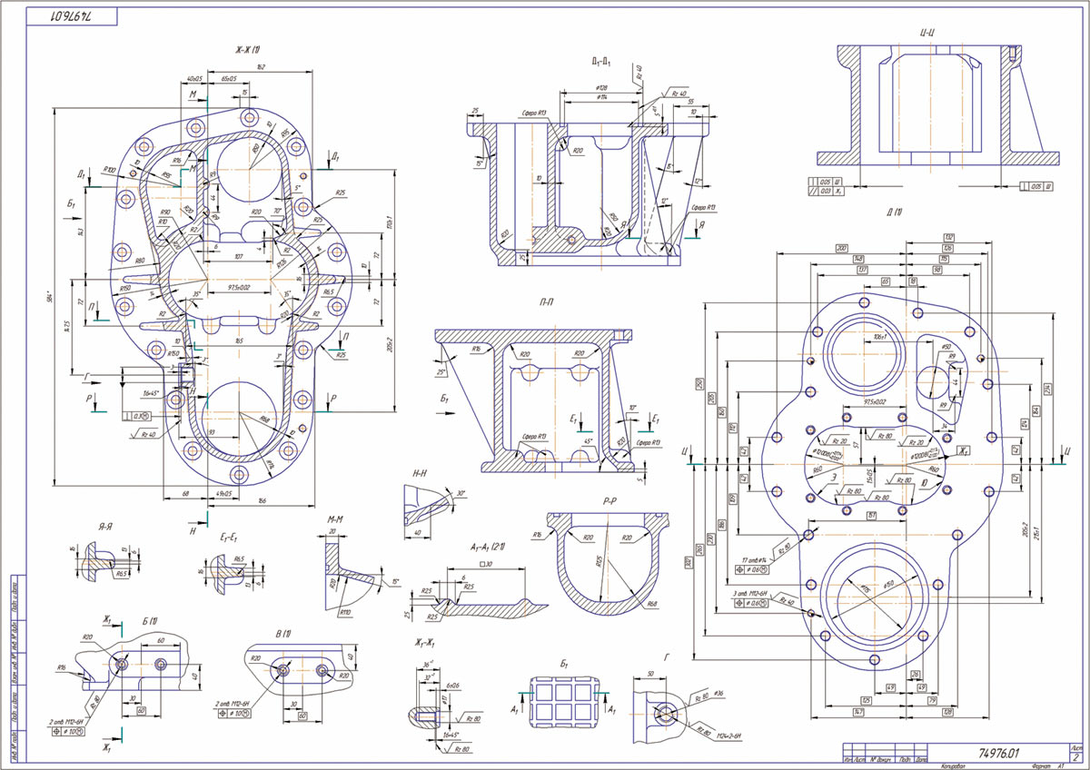
10-rasm. Yig’ma biriqma chizmasi.
Sodda va kichik detalarni loyihakash

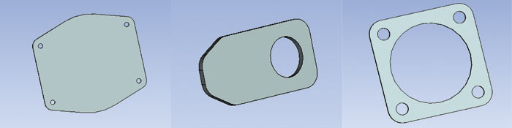
11-rasm. Sodda va kichik detalar
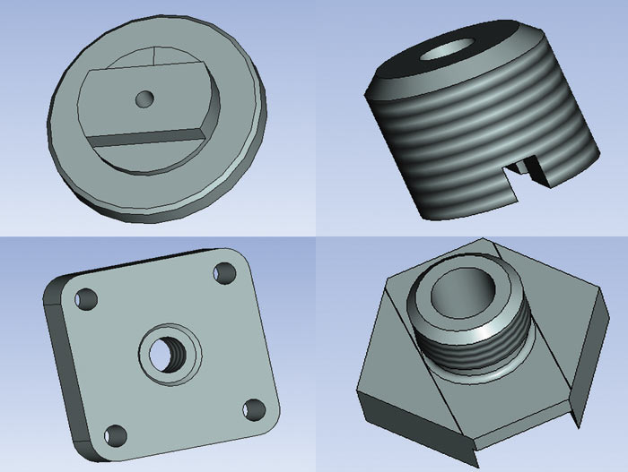
12-rasm. Bir necha amal bilan modelanayotgan detallar

Ushbu bosqich eng uzoq vaqt va eng qiyin ishlardan biridir. Buni amalga oshirishda ehtiyotkorlik talab etiladi, chunki qismlar soni katta va ularning geometriyasi juda murakkab. O'rtacha murakkablikdagi qismlarga quyidagilar kiradi: 46 qopqoq, 26 shlangi, 27 pinion, 02 pinion, 031 gijgijlash tishli, 07 shaftlari, 53, 10 o'qi, 17 Sleeve, 543 piston.
Ushbu guruhning eng qiziqarli va murakkab tafsilotlari pinion va pistondir. Keling, ularni batafsil ko'rib chiqaylik. Viteslar bir-biriga bog'langanligi sababli, biz strukturada yanada murakkabroq tanlaymiz-chizilgan rasmda ko'rsatilgan haydovchi tishli quti.
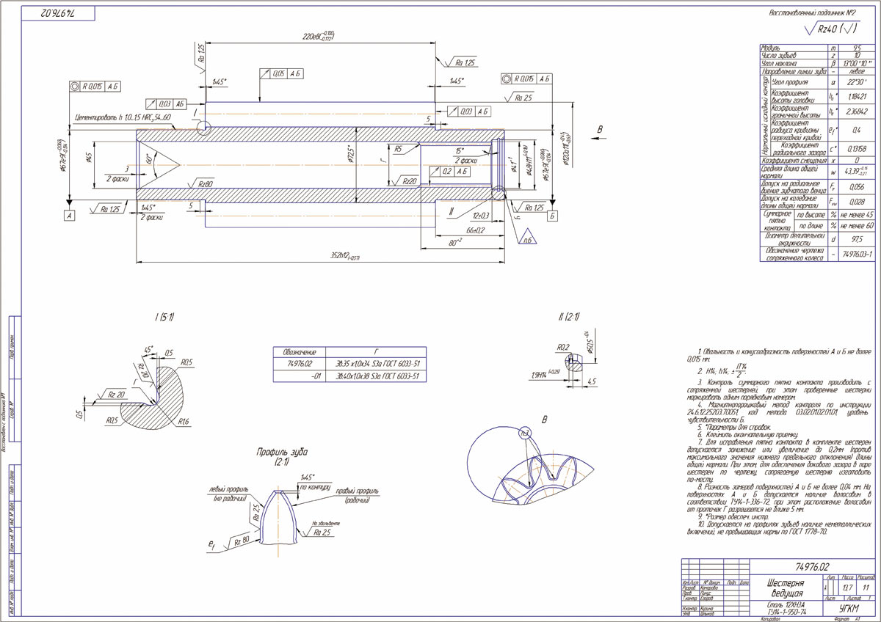
Рис. 13. Чертеж детали «Шестерня ведущая 74976.02»

"74976.02 etakchi tishli" qismi gijgijlash tishli bilan mos keladi, uning maksimal diametri 120 mm, minimal-67 mm, uzunligi-352 mm. 68 mm uzunlikdagi ichki slot yuzasi va evolvent tishlari bo'lgan teshikdan iborat. tashqi tomondan tishli tishli Profil (9,5 mm moduli, tishlar soni — 10) uzunligi 220 mm.
Tishli modelni yaratishda rotatsiya, Ejeksiyon, tekislash, teshik, spiral va dairesel array operatsiyalari, shuningdek, operatsiya pichoqlari ishlatilgan.
Dastlab, mil barcha yIV va teshik bilan modellenmiştir, uyasi aloqa (aylanish operatsiya) uchun teshik tashqari. Keyin teshik funktsiyasi teshik turi, uning parametrlari va teshik markazining joylashuvini ko'rsatuvchi tugun bilan qo'llaniladi. Ushbu funktsional imkoniyat juda ko'p turli xil teshiklari bo'lgan qismlarni 3dmodellashni osonlashtiradi.
Keyingi qadam, Ejeksiyon va dairesel array operatsiyalari yordamida spline aloqasini yaratishdir. Birinchi operatsiyani bajarish uchun, spline birikmasini belgilashda ko'rsatilgan GOSTga asoslangan holda, evolvent tish profilini chizish kerak (Ev.40 S1, 0S38 S3a GOST 603351).
Keyin olingan Profil istalgan chuqurlikka "itariladi" va bitta slot modelini hosil qiladi. Barcha 38 tishlarining modellarini olish uchun aylana bo'ylab operatsiyani nusxalash orqali dairesel array funktsiyasidan foydalaning.
Buni amalga oshirish uchun slot va silindrsimon yuzaning o'qini qurish jarayonini tanlashingiz kerak, unda spline aloqasi bo'ladi, shuningdek nusxalar soni va umumiy burchakning qiymatini kiriting.
Keyinchalik, spiral yordamida tishlarni kesish modellanadi. Bu sizga spiral va spiral hosil qiluvchi jismlarni yaratishga imkon beradi. Bu holda, ma'lum bir burchak b = 13°00 '10 ostida mil silindrsimon yuzasida tish Profil siqish kerak.
Buning uchun siz qurilgan tish profilini, milning sirtining o'qini va ulanish nuqtasini tanlashingiz kerak, shuningdek, burilish va qadamlarning sonini kiritishingiz kerak. Biroq, siz funktsiyadan foydalanishingiz mumkin qadam uzunligi va faqat burilish maydonining qiymatini kiriting. Bu qadam qiymati avtomatik ravishda navbat joriy soniga qarab hisoblab, degan ma'noni anglatadi.
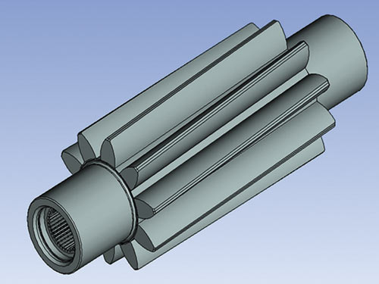
14-rasm. “74976.02 Шестерня ведущая” detalining 3D-modeli

Modellashtirish yakuniy bosqichi zarur yuvarlanmalar yaratish hisoblanadi.
Pistonni modellashtirish
"Piston 74976.543" qismini chizish shakli.
Piston aylanish tanasi bo'lib, piston profiliga o'xshash teshik orqali ko'rinadi. Pistonning pastki qismida sferik shakllar va segmentli shaklli derazalar mavjud bo'lib, pastki qismida teshik va segmentli oluklar butun sirt ustida joylashgan.
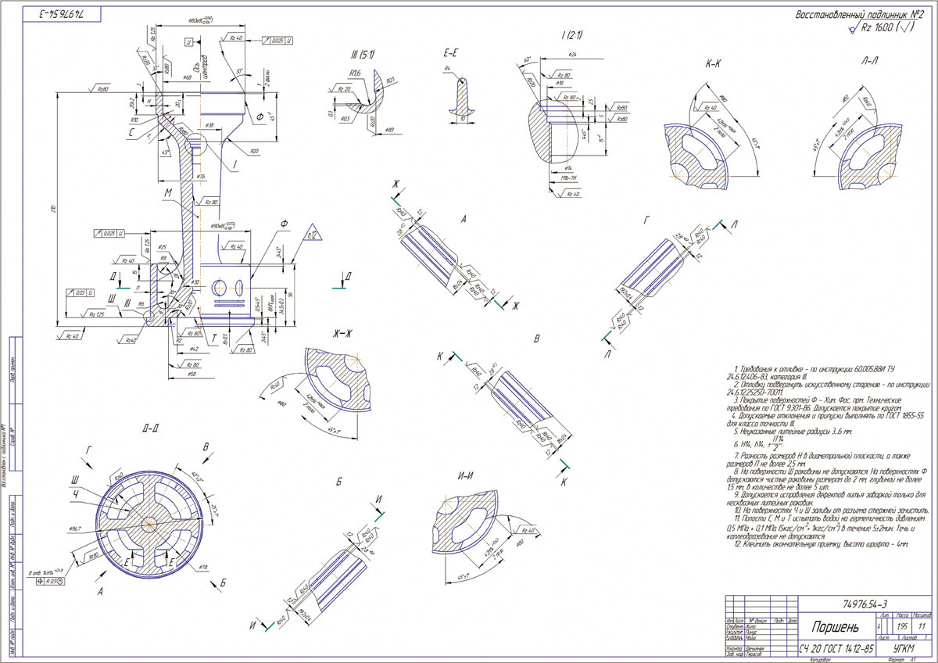
15-rasm. «Поршень 74976.54-3» chizmasi

Modellashtirish bosqichlari shakl ichida sxematik tarzda ko'rsatiladi. 8. Birinchidan, tashqi Profil tashqi sirtdagi barcha pah va yumaloqliklarni hisobga olgan holda quriladi, unga aylanish jarayoni qo'llaniladi.
Keyin ichki Profil qurilishi M167N tishli teshigidan tashqari barcha paxta va yumaloqliklarni hisobgaolgan holda amalga oshiriladi va aylanish jarayoni yana amalga oshiriladi.
Keyinchalik, m167n tishli teshik, chizilgan ko'ra, teshik markaziga mos keladigan 3duzl oldingi qurilishi bilan operatsiya teshigi yordamida yaratiladi.
Keyingi harakat piston tagligini modellashtirishdir. Bu operatsiyalar ketma-ketligi bilan amalga oshiriladi:
- Chiqarish-pastki modelni olish uchun;
- Aylanish - pastki tekislikda sferik mustahkamlovchi hosil qilish uchun;
- Yumshatilish-devorni yumaloqlik va pastki tekislik uchun.

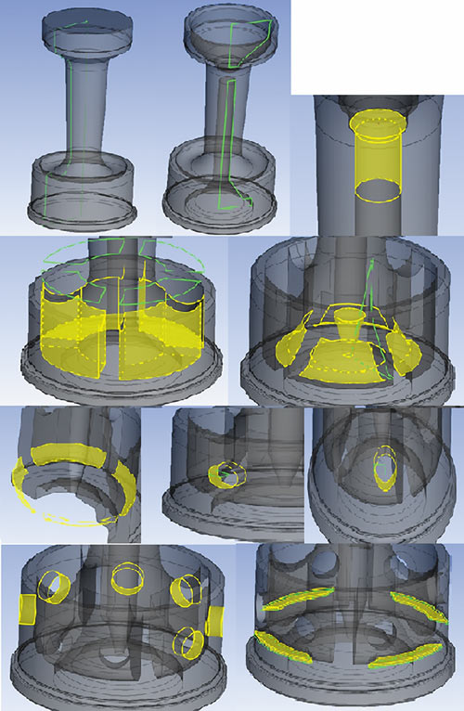
16-rasm. «Поршень 74976.54-3» modellashtirish boskichlari

Shundan so'ng, pastki tashqi yuzasida (aylanish jarayoni) teshiklarni yaratishga kirishamiz. Jami sakkizta teshik bor, lekin pastki to'rtta sektorga bo'linadi, ularning har birida ikkita teshik bor, biz bir vaqtning o'zida ikkita teshik yaratamiz, bir tayyor sektorni tashkil qilamiz.
Keyin biz dumaloq qator operatsiyasidan foydalanamiz va bu ikki teshikning har birining to'rt nusxasini yaratamiz. Aylanish o'qi sifatida piston o'qi ko'rsatiladi.
Bir vaqtning o'zida bitta teshikning sakkiz nusxasini yaratish mumkin emasligini unutmang, chunki rasmga ko'ra, bitta sektorning ikkita teshiklari bir-biridan ma'lum masofada joylashgan.
Ushbu masofa barcha to'rt sektorda kuzatilishi kerak. Teshikning barcha sakkiz nusxasini bir vaqtning o'zida yaratish bilan bir-biriga nisbatan bir xil masofada joylashtiriladi, bu esa chizilgan talablarini buzadi.
Keyinchalik segmentli oluklarni modellashtiramiz. Ularning sakkiztasi bor. Biz har safar to'rtta oluk konturini ko'rsatib, ikki marta Ejeksiyon operatsiyasini qo'llaymiz.
Modellashtirish oxirida biz ikkita operatsiyani bajaramiz:
- pastki ichki sohada yumaloq qurilish;
- modellashtirish jarayonida hosil bo'lgan ortiqcha metallni olib tashlash uchun piston ichki profilini "kesish".
- 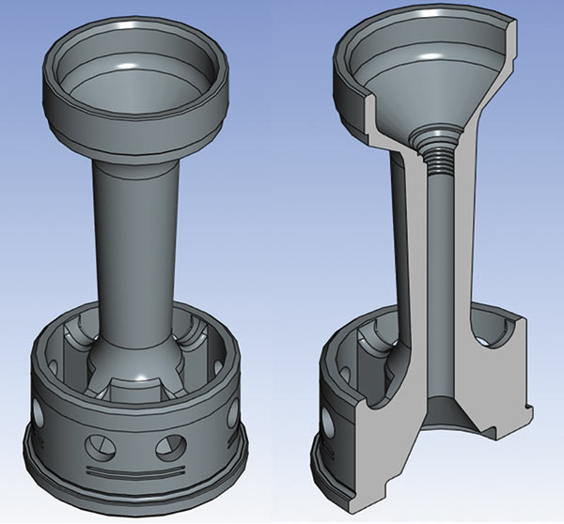
17-rasm. "Piston 74976.543"qismining qurilgan modeli shakldadir.

3. MASHINOSOZLIK BUYUMLARNIN YIG’UV BIRLIIGI VA LOYIHALASH UCHUN MURAQQAB BO’LGAN TANA QISMINING 3D MODELLASHTIRISH NAMUNASI.

Ushbu namuna «TFLEX CAD 3D» CAD/CAM tizimida «74976СБ Yog’ nasosi» yig’uv buyumini lyihalashni 3D modellashtirish misolida ko’rib chiqilgan. Buyum bir nechta biriqma (subtizim) va detallardan iborat. TFLEX CAD 3D nbzimi esa muraqqab shakladgi buyumlarni modellashtirish uchun kerakli asboblarning to’la ig’indisiga ega.
Loyihalash islarini modellashtirish.
Ishni bajarish bosqichlari
Texnik topshiriqni tuzish va axborot yig'ish (nomi va maqsadi, ktd va boshqalar).
Mahsulotning dizayn texnik hujjatlarini tahlil qilish (texnologik maqsad va tavsif, chizmalar, spetsifikatsiyalar, sxemalar va yig'ish algoritmi, Gost).
Kichik o'lchamli va oddiy tuzilish qismlarini modellashtirish (buralar, shaftlar, gardish va boshqalar).
O'rta o'lchamli qismlarni modellashtirish va murakkab dizayn va konfiguratsiyaga ega, ya'ni SAPR tizimining to'liq funktsiyasidan (valyshesterny, Axis, piston, tishli g'ildiraklar va boshqalar) foydalanishni talab qiladi.
Ijodiy ko'nikmalar va SAPR tizimining to'liq funktsiyalaridan foydlangan holda geometrik jihatdan murakkab korpus qismlarini modellashtirish.
Tanlangan SAPR dasturiy muhitida biriktirilgan kutubxonalardan standart mahsulotlarni qidirish va tanlash va mavjud bo'lmagan standart mahsulotlarni yoki zavodni kichik bog'lamlarni (yong'oq, murvat, chiziqlar, yuvish mashinalari, PIN va boshqalar) mustaqil loyihalash.
Bajarilgan modellarni alohida tugunlarga (pastki qismlarga) yig'ish.
Parchalar va modellarning barcha tarkibiy qismlarini yakuniy yig'ish.
O'zgaruvchan harakatlanuvchi animatsiyani yaratish.
Muraqqab tana qismlarni modellashtirish
Profil geometriyasi va konstruksiyasi muraqqabligi bilan ajrab turadigan eng muraqqab buyum qismlarini modellashtirish boskichi. Ijobiy natijaga erishish uchun avvalgi bosqichlarda olingan modellashtirishda barcha bilim va tajribalarni qo'llash, shuningdek, TFLEX SAPR 3D modellashining to'liq 3D funksiyasidan foydalanish kerak.:
- 05 ichki qopqog'i;
- tashqi qopqoq 04;
- 01 va 06 korpuslari.
“Tashqi qopqoq 74976.06" va “Korpus 4976.04” qismlari chizmalari va 3D modellari 1~ 4 rasmlarda keltirilgan.
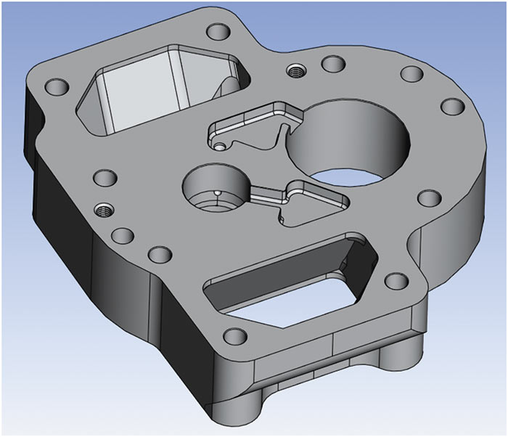
18-rasm. “Tashqi qopqoq 74976.04” qismining 3D modeli
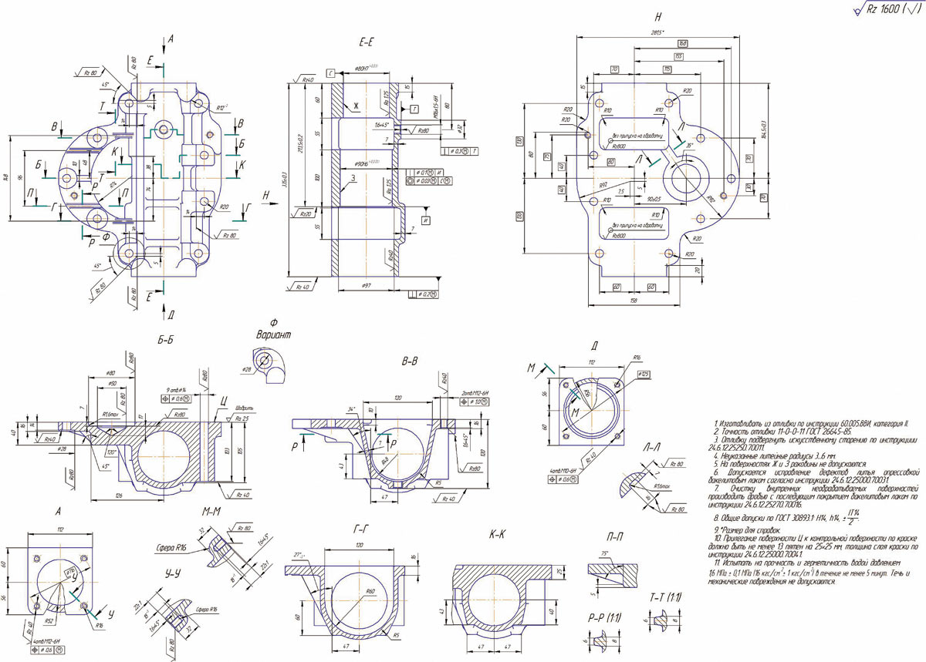
19-rasm. “Korpus 74976.06” qismining chizmasi

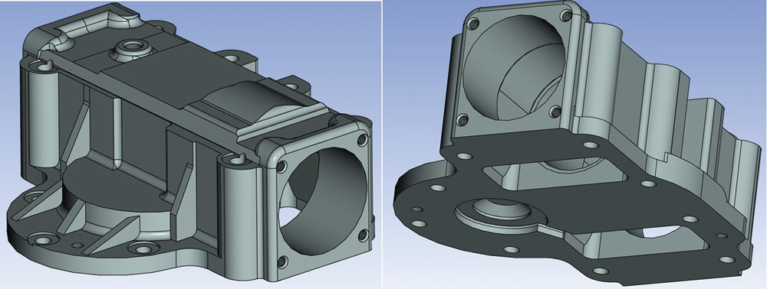
20-rasm. “Korpus 74976.06” qismining 3D modeli

«Корпус 74976.01» qismining modellashtirish jarayoninin batafsil tahlili, chizmasi 5 va 6 rasmlarda keltirilgan.
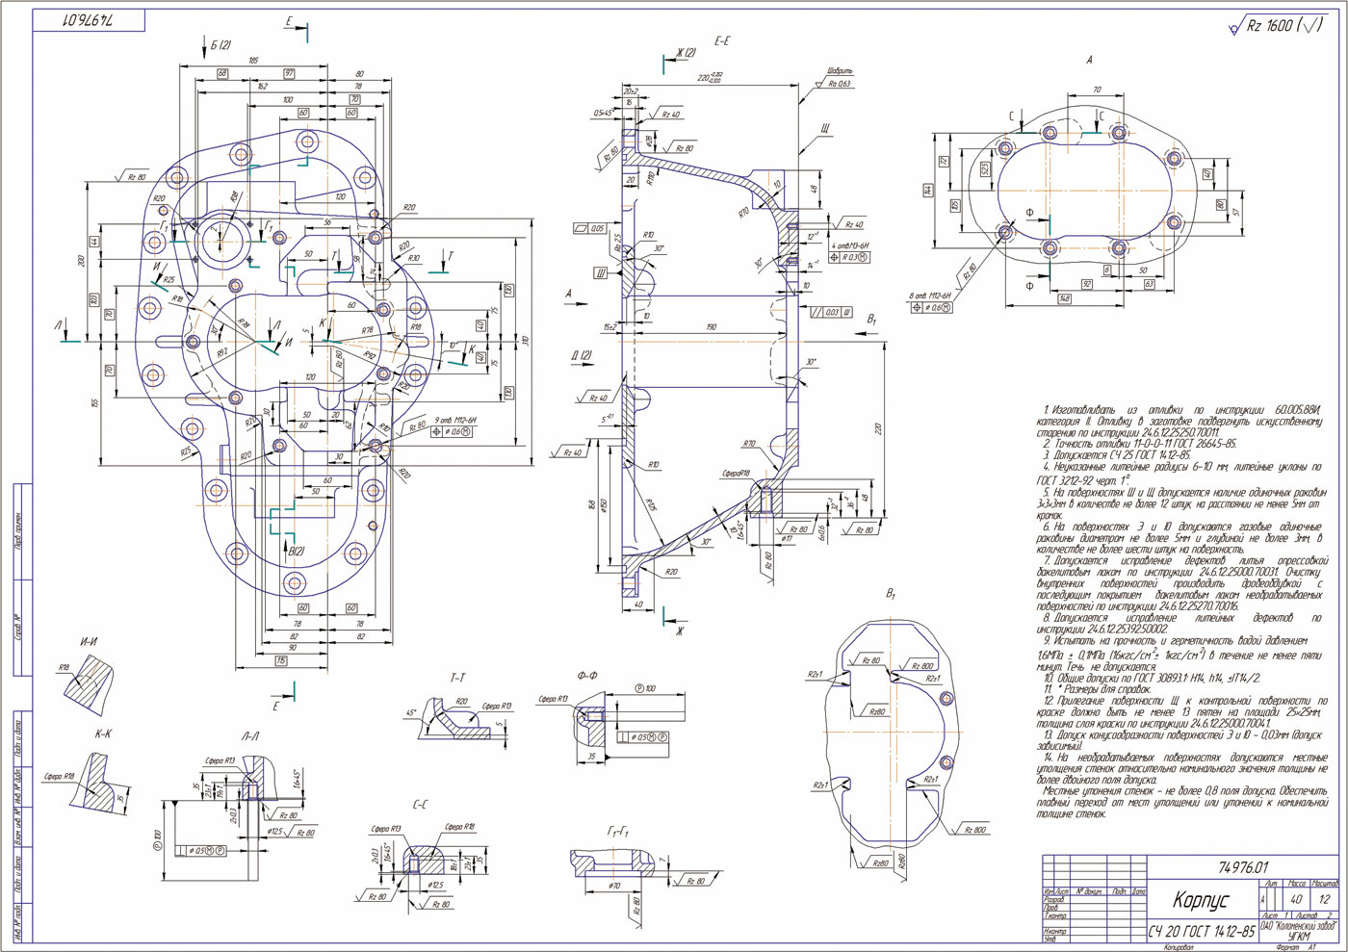
21-rasm. «Корпус 74976.01» qismining chizmasi (1-list)
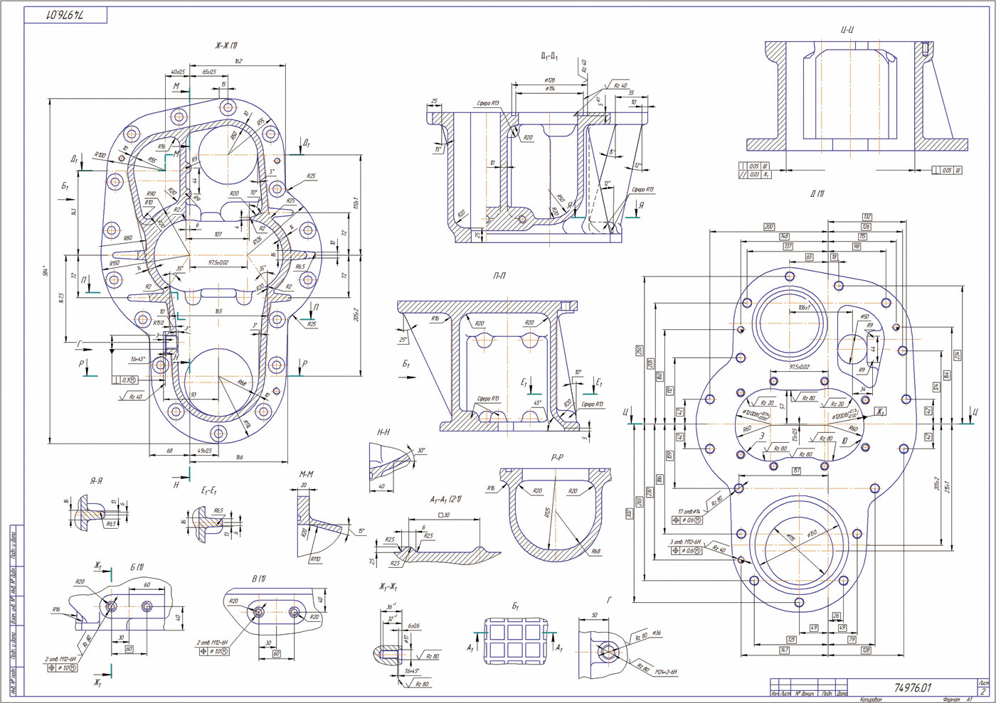
22-rasm. «Корпус 74976.01» qismining chizmasi (2-list)
Modellashtirish boshlanishidan oldin, qismning dizaynini tahlil qilaylik. Bu kulrang chugun, profil va konturning ko'p o'lchamli to'qimasidan tayyorlangan katta hajmli qism bo'lib, tashqi sirt bo'ylab ko'plab sferik burmalar va uklonlar, shuningdek, ichki bo'shliqlar mavjud. Qism geometriysi va dizayni murakkabligi tufayli oldindan modellashtirish jarayonida harakatlar ketma-ketligini optimal algoritm aniqlash muammolidur.
Birinchidan, koordinatalar tizimining boshlanishiga mos keladigan detallar markazini (nol) tanlashingiz kerak. Ishchi sifatida biz koordinatali samolyotlardan birini tanlaymiz, masalan, "Old ko'rinish". Bu qo'shimcha ish samolyotlarini yaratish uchun asos bo'ladi.
Baza uchun konturni yarataylik-barcha keyingi operatsiyalar amalga oshiriladigan asosiy tanasi. Rasmda tashqi, maksimal o'lchamdagi profilni tanlang va 110 mm balandlikni o'rnatib, nosimmetrik ekstruziya yo'nalishini tanlab, ejeksiyon operatsiyasidan foydalaning.
Birinchidan, koordinatalar tizimining boshlanishiga mos keladigan detallar markazini (nol) tanlashingiz kerak. Ishchi sifatida biz koordinatali samolyotlardan birini tanlaymiz, masalan, "Old ko'rinish". Bu qo'shimcha ish samolyotlarini yaratish uchun asos bo'ladi.
Baza uchun konturni yarataylik-barcha keyingi operatsiyalar amalga oshiriladigan asosiy tanasi. Rasmda tashqi, maksimal o'lchamdagi profilni tanlang va 110 mm balandlikni o'rnatib, nosimmetrik ekstruziya yo'nalishini tanlab, ejeksiyon operatsiyasidan foydalaning.
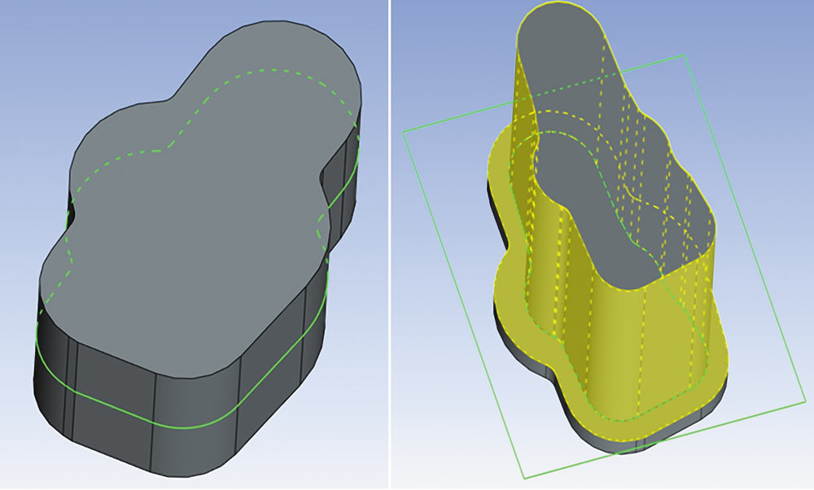
23-rasm. Asosiy tanani va profilni yaratish operatsiyalari
Keyin, o'rta profilni quramiz, keyin pastki yuzdagi ish tekisligini 20 mm balandlikda yaratamiz va yuqori tekislikdan 200 mm balandlikda ortiqcha olib tashlaymiz.
Asosiy sirtni aniqlagandan so'ng, qurilgan profilni sozlash kerak, ya'ni nosimmetrik bo'lmagan shaklning qarshi tomonlari bilan hosil qilingan qirralarni qurish kerak. Buni amalga oshirish uchun profilni belgilangan traektoriya bo'ylab surish imkonini beruvchi traektoriya operatsiyasidan foydalanamiz.
Avvalo, biz 3dput yaratamiz, unga ko'ra, qurilgan kontur chiqariladi. 1 varaqidagi asosiy turga nisbatan pastki chetidan boshlang. "Yuqori ko'rinish" tekisligiga parallel ravishda ishlaydigan tekislikni yarating, uni pastki chetiga 205 mm ga o'tkazing. R68 radius va devor qalinligi 10 mm. summada ular 78 mm qarshi qiyalikning maksimal radiusini beradi. oxir-oqibat, ejekulyatsiya profiliga ko'ra, biz 78 mm radiusli yarim doira olamiz. traektoriya 30° Nishab burchagi bilan tekis chiziq bo'ladi, uning kesmasi bo'yicha rasmga ko'ra.
.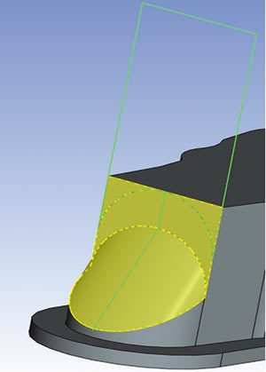
24-rasm. Ishning pastki chetidagi qarshi burchakni yaratish jarayoni
Keyingi, yuqori chetiga o'ting va boshqa ish samolyot, boshqa 3dputem va Profil bilan shunga o'xshash operatsiya qilish. Ikkinchi burchak ikki bosqichda hosil bo'ladi, chunki u ish qismini quyish paytida olingan ikkita assimetrik qismdan iborat. Yamaqlar GOST 321292 bo'yicha aniqlanishi kerak.
Chiqarish traektoriyasi liniyasi yuqori qismning konturidan iborat. "Chapdagi ko'rinish" tekisligiga nisbatan 15 mm o'zgaruvchan ishchi tekislikni yaratish va traektoriya bo'ylab ikki ejektsiya jismini qurish uchun ikki qismga bo'lish qulayroq (shakl 15). 9).
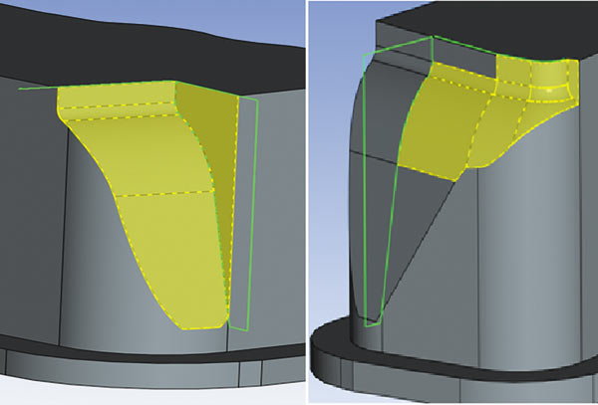
25-rasm. Ishning yuqori qismidagi qarshi burchakni yaratish jarayoni
Keyingi qadam texnik talablarga muvofiq 610 mm qarshi radiuslarni yaratishdir. O'rtacha qiymatni tanlang-8 mm. pastki chetida ish samolyotini quramiz va traektoriya bo'yicha buyruqni yana qo'llaymiz.
Natijada ikki bosqichda ham olinadi, ya'ni traektoriyaning yo'llarini samolyotning chap va o'ng tomonlari sifatida alohida belgilaymiz.
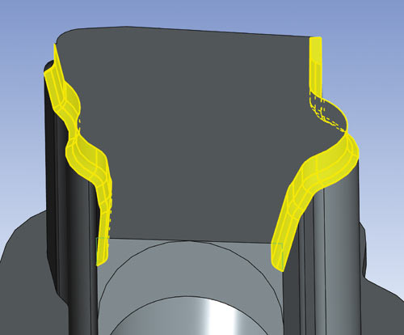
26-rasm. Yuqori tekislikning qarshi radiuslarini yaratish operatsiyalari
Yuqori sirtning oxirgi konturini yarating. Buni amalga oshirish uchun, yangi ish tekisligida sketchni 1-sonli varaqning asosiy shakli (R92 radiusidan hosil bo'lgan yopiq pastadir) bo'yicha o'lchamlarga muvofiq quramiz va rasmga ko'ra 35 mm chuqurlikdagi Ejeksiyon operatsiyasini qo'llaymiz.
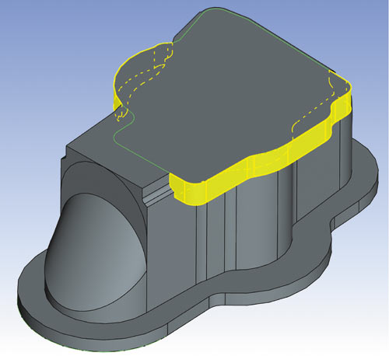
27-rasm. Tepa sirtning konturi yaratish amali
Keyin olingan modelga qismlarni (proektsiyalarni) qo'shishni davom eting. Pastki chetiga tekisligiga "yuqori View" dan 220 mm banddir bir ish samolyotini yaratish va soni 1 varaqning (2) shaklida belgilangan kontur bo'lgan ejeksiyon tanasini, qurish.
Yuqori tomonda, xuddi shu tarzda, biz ish tekisligini yaratamiz, faqat yuqori qismning chetiga 200 mm ga siljiydi va shunga o'xshash ejektsiya tanasini quramiz. Uning konturi 2 varaqdagi b turiga qarab belgilanadi va yuqori chetga nisbatan chuqurlik 70 mm. birinchi tanadan farqli o'laroq, u to'liq ishlamaydi.
Qurilgan elementga yumshatuvchi operatsiya yordamida 10 mm radius bilan yumaloqlik qo'shing. Ikkala proektsiyalar ham shakldadir.
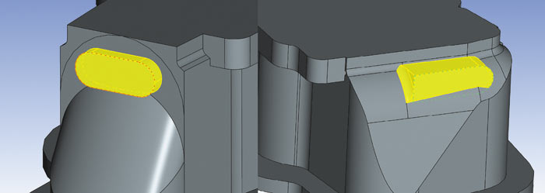
28-rasm. Pastki va yuqori qirralarning uchlarida protrusionlarni yaratish amallari
Ikkala qirralarning shakllanishini tugatgandan so'ng, biz yon sirtni modellashtirishga, ya'ni gofrirovka panjarasini (fonni) yaratishga kirishamiz. Avvalo, modelning tekis (tekis) yon yuzasida bir nechta gofretlardan tashkil topgan profilni quramiz. Chuqurchaga profili bir tomoni 30 mm bilan bir kvadrat, Extract chuqurligi — 2,5 mm, burchaklari kvadrat 2,5 mm radius, devor kengligi barcha yuzlari har ikki tomon yumaloq-6 mm. barcha zarur registri varaqning № 2 chizilgan ko'ra B1 turi a1a1 bo'limda hududda ko'rsatilgan. Profil har birida beshta gofrirovka hujayralarining uchta ustunidan iborat bo'ladi.
Yon sirt konturning murakkab geometriyasiga ega-egri Profil, shuning uchun yaratilgan satrlarni (hujayralarni) nusxalash uchun biz ketma-ketlik va yo'l bo'ylab array operatsiyasidan foydalanamiz. Ushbu operatsiyani amalga oshirish uchun, siz ob'ektni tanlash kerak (tana yoki oldindan yaratilgan operatsiya), qaysi keyinchalik nusxa, va 3dput, qaysi qator nusxa yo'nalishini belgilaydi, shuningdek ustunlar va satrlari bo'yicha nusxa ko'chirish yo'nalishi parametrlarini belgilash. Yon yuza ikki qismga bo'linadi (har ikki tomondan) va har ikki tomonda ham gofrirovka fonini yaratadi. Waffle grid simülasyon jarayoni tugagandan so'ng, har bir oyna ichida 2 mm radius bilan qovurg'a yumaloq tekislash operatsiya yordamida g'ilof fon yaratilgan.
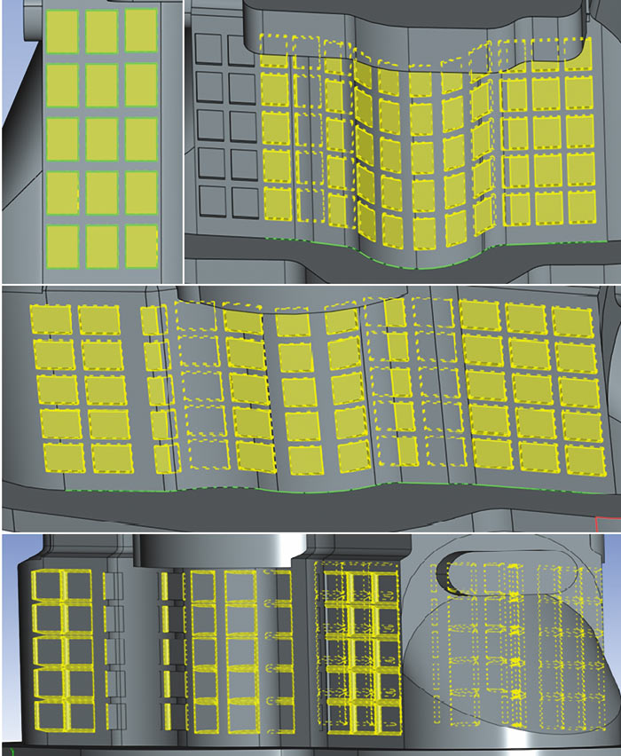
29-rasm. Ishning yon yuzasida g'ilof fon (panjara) yaratish amallari
Olingan g'ilof yuzasida biz rymbolt uchun teshikni qurish uchun 109 mm bo'ylab "Chapdagi ko'rinish" tekisligiga nisbatan harakatlanadigan ishchi tekislikni yaratamiz.
Qurilishning o'zi ikki bosqichda amalga oshiriladi. Birinchidan, 50 mm, 36 mm g shaklida (2-sonli varaqdagi chizilgan), 30 mm chuqurlikdagi "surish" va keyin 16 mm chuqurlikdagi tanani olib tashlash bilan R3 doirasini "surish" ga muvofiq qurilgan kontur.
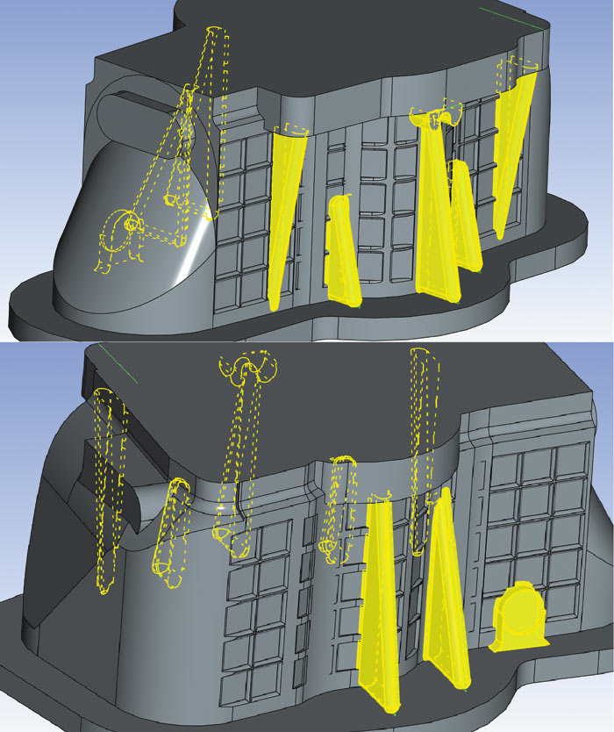
30-rasm. Qattiqlik qirralarini yaratish amallari va tananing lateral yuzasini yakuniy shakllantirish
Keyingi bosqich modelning yon yuzasida qattiqlik qirralarini yaratishdir. Ejeksiyon operatsiyasidan foydalanib, etti mustahkamlovchi hosil qiling. Buning uchun sizga bir nechta o'xshash operatsiyalar kerak. Qovurg'alar barcha ish samolyotlari "yuqoridagi ko'rinish" tekisligiga nisbatan yaratiladi, ularning ikkitasi hech qanday ofset, ikkitasi — 72 mm dan pastki chetga va biriga — yuqori chetga, ikkitasi — 136 mm dan yuqori tomonga va bir — pastki chetiga o'tadi. Qovurg'alarning o'lchamlari quyidagicha aniqlanadi:
- LJ kesimiga ko'ra nisbiy holat (2-sahifa);
- qovurg'aning qalinligi 10 mm, yumaloqlik-R6. 5 mm (LJ kesmasi);
- Tilt burchaklari 15° va 12° kesimida D1D1, 10° va 25° kesimida PP (sahifa № 2).
Keyingi harakat yuqori tekislik chegarasida va tananing markaziga nisbatan o'ng tarafdagi lateral yuzada bobyshka hosil bo'ladi. Ishchi tekislik yon yuzaning yuqori qismidagi tekis yuzada yaratiladi.
Bobyshka 16 va 13,6 mm o'lchamlari va R6,5 mm radiusli (Yaya va E1E1 bo'limlari 2-varaqdagi rasmga muvofiq) yumaloq ikki nosimmetrik konveks bilan hosil bo'ladi.
Yon sirtni modellashtirishda yakuniy harakat barcha etti qovurg'aning yumaloqligi va doimiy radiusli R2 mm bo'lgan burchak bo'ladi.
Tananing tashqi yuzasi simulyatsiyasi tugagandan so'ng, uning ichki qismini modellashtirishga, ya'ni nasosning ichki bo'shliqlarini shakllantirishga o'tamiz. Birinchidan, materialni olib tashlash parametri bilan ejeksiyon operatsiyalari Markaziy bo'shliqni va 97,5±0.02 mm, R60 mm, 15±0,5 mm , bo'shliq uchun 57 mm va 50, 125 mm va 106 mm o'lchamlari bo'yicha teshik hosil qiladi. Tegishli konturlar ish tekisligida pastki yuzadan quriladi.
Keyin, nasos tanasining pastki chetidan boshlab, biz ichki bo'shliqni modellashtiramiz.
Dastlab, "yuqori ko'rinish" tekisligidan 215 mm ga ko'chirilgan ishchi tekislikni yaratib, operatsiyani 215±1 mm va 115mm (2-sonli varaqdagi D ko'rinishi) o'lchamlari bilan konturga aylantirib, "teshikni kesib tashlang".
Bu bizga kelajakda ishning ichki qismini qanday o'zgartirishni ko'rish imkonini beradi.
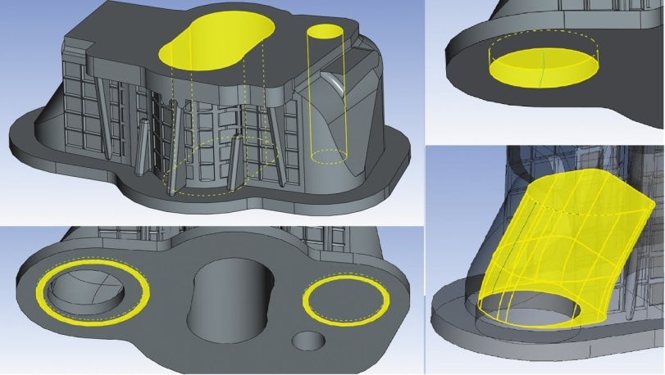
31-rasm. Ichki bo'shliqlarni yaratish amallari
(markaz, pastki chet, oluklar)
Ichki bo'shliqni qurish uchun siz traektoriya operatsiyasidan foydalanishingiz kerak, "kontur asl parallel" turi "konturlarni sinxronlash" va "kontur bo'ylab traektoriyaning boshlanishi"variantlari bilan. Profil "yuqori ko'rinish" tekisligidan 27,5 mm gacha bo'lgan ish tekisligida yaratiladi. kontur R125 mm, R68 mm, R40 mm va R20 mm o'lchamlari bo'yicha 2-sonli varaqdagi PP qismiga muvofiq quriladi. Traektoriyaning yo'nalishi "Chapdagi ko'rinish" tekisligidan chapga 16 mm, 40 mm, 30° va R125 mm (1-sonli varaqdagi kesma) bo'ylab harakatlanadigan ish tekisligida quriladi.
Bundan tashqari, diametri Ø168 mm va Ø150 mm (D1D1 kesimi, varaq № 2) va diametri Ø128 mm va Ø114 mm (D turi, varaq № 2) diametri 5 mm (shakl D1D1, jadval № 2) bo'lgan teshiklarning markazida ikkita qirradan pastki yuzdagi olukni itarish uchun bitta operatsiya uchun "kesib tashladik" (shakl D1D1, jadval № 2). 15).
Yuqori burchakda ikkinchi ichki bo'shliqni bajarishga kirishamiz. Biz uchta qadamni bajarib, Ejeksiyon operatsiyasidan foydalanamiz. Bo'shliq uch qismga bo'linadi, chunki u turli chuqurliklarga ega. Kontur quyidagi printsipga ko'ra bo'linadi:
- teshik bilan chegaralangan qism va yuqoridagi bo'shliqning o'ng qismi;
- teshik va pastki bo'shliqning o'ng qismi bilan chegaralangan qism;
- yuqori va pastki qismida, shuningdek, teshik bilan chegaralangan o'ng bo'shliq.
Konturlar 143 mm, 65±0,5 mm, 40±0,5 mm, R55 mm, R90 mm, R20 mm, R16 mm va R10 mm, 2-sonli varaqdagi LJ kesimiga ko'ra, 106±1 mm, 50 mm, 44 mm, 34 mm, R9 mm va R6 mm varaqdagi D ga muvofiq № 2.
Chizilgan tahlildan ko'rinib turibdiki, "kesish" ning uchta chuqurligi: 160 mm, 195 mm va 180 mm, uchta konturga mos keladi. Bo'shliqni modellashtirishda oxirgi harakat birinchi va uchinchi yuzlarda R20 mm radiusi va devorlar bilan ikkinchi yuzdagi R6 mm radiusi bilan yuzlarni yumshatadi.
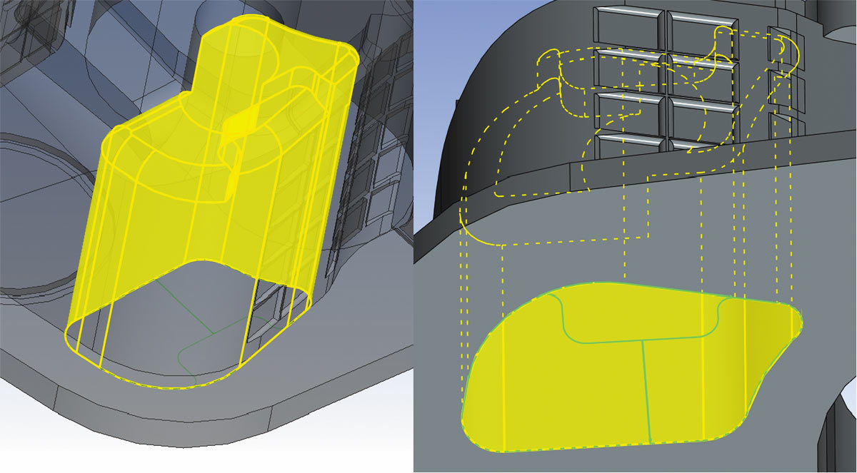
32-rasm. Yuqori o'ng tomonda ichki bo'shliqni yaratish amallari
Ushbu bo'shliqning keyingi shakllanishi yuqori sirtdagi oluklarning "kesilishi" dir. Buning uchun 70 varaqdagi g7g1 qismiga muvofiq 1 mm va 1 mm o'lchamdagi konturni quramiz va 7 mm chuqurlikdagi Ejeksiyon operatsiyasidan foydalanamiz.
Yana ikkita kesish kerak:
- yivning markazidagi pastki tekislikda 162 mm, 65±0,5 mm va R50 mm o'lchamlari bo'yicha 20 mm chuqurlikdagi teshikni" kesib tashlang".;
- yuqori tekislikka qaytish va 120 mm, 56 mm, 50 mm, 130 mm, 58 mm, 24 mm, 60 mm, 120 mm, 60 mm, 20 mm, 50 mm, 30 mm, 60 mm, 30 mm va 62 mm o'lchamlari bo'yicha konturni "kesib tashlash" uning kesimiga ko'ra, shuningdek, to'rt o'lchamda r2±1 mm B1 chuqurligiga ko'ra 15+1 mm 17).
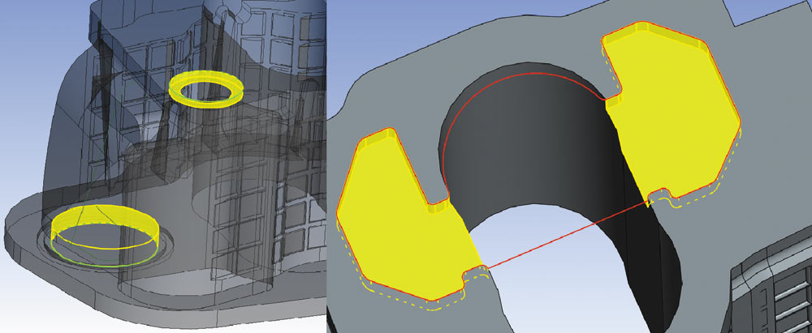
33-rasm. Yuqori va pastki samolyotlarning yakuniy shakllanishini yaratish
Chap tomondagi yuqori chetida uchinchi ichki bo'shliqni modellashtirishga o'ting. Buning uchun biz traektoriya operatsiyasidan foydalanamiz va ikki marta operatsiya qilamiz. Ularning birinchi qismida kavitaning konturini yumaloqlashsiz "kesib tashlang". Yo'nalishni belgilaydigan traektoriya 20 mm, R20 mm, R110 mm va 15° o'lchamlari bo'yicha 2-varaqdagi mm kesimiga muvofiq quriladi. Balandligi shunday bo'lishi kerakki, qurilgan tananing yuqori tomonga 25 mm "etib kelmasligi" kerak. Shundan so'ng, bo'shliq profilini 186 mm chuqurlikka "itaring".
Biz o'ng burchakda ichki sferik qovurg'alar va radius qismini kesib, bu bo'shliqni shakllantirishni yakunlaymiz. Barcha Profil o'lchamlari va qirralari LJ (2-sahifa) kesimida ko'rsatilgan. Profillar bilan simulyatsiya natijasi shakl.
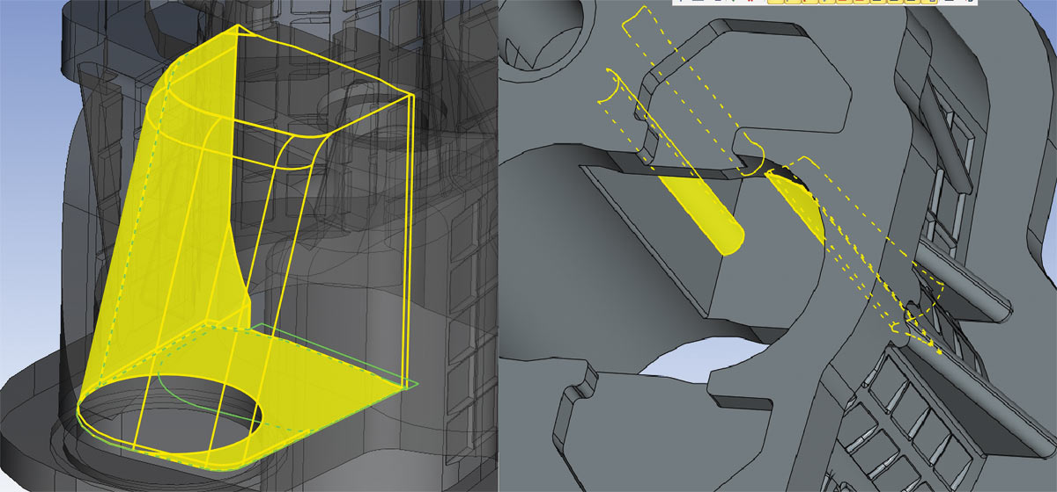
34-rasm. Chap yuqori qismida ichki bo'shliqni yaratish operatsiyalari
Yakuniy operatsiya-ichki bo'shliqlarni pastki qirralarning orasidagi bo'shliqni "kesish" va 2-sonli varaqdagi LJ kesimiga ko'ra olingan o'lchamdagi Markaziy truba bilan modellashtirish. "Ejeksiyon" balandligi-186 mm.
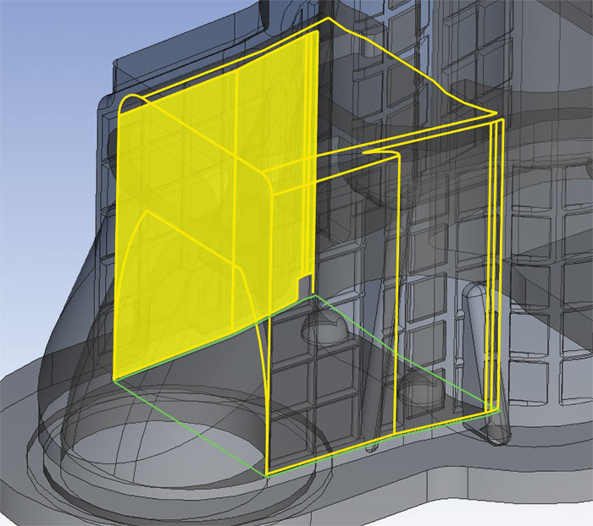
35- rasm. Tananing ichki bo'shlig'ining yakuniy shakllanishi
Nasosi tanasining ichki qismi tayyor, shuning uchun tugatish va biriktiruvchi operatsiyalarga o'ting.
R2 mm, R3 mm, R6 mm, R10 mm va R20 mm radiuslari bilan olingan tashqi va ichki sirtlarda bir qator qirralarni yarating (shakl R3.0-D2. 9, d3-jadval).). 20).
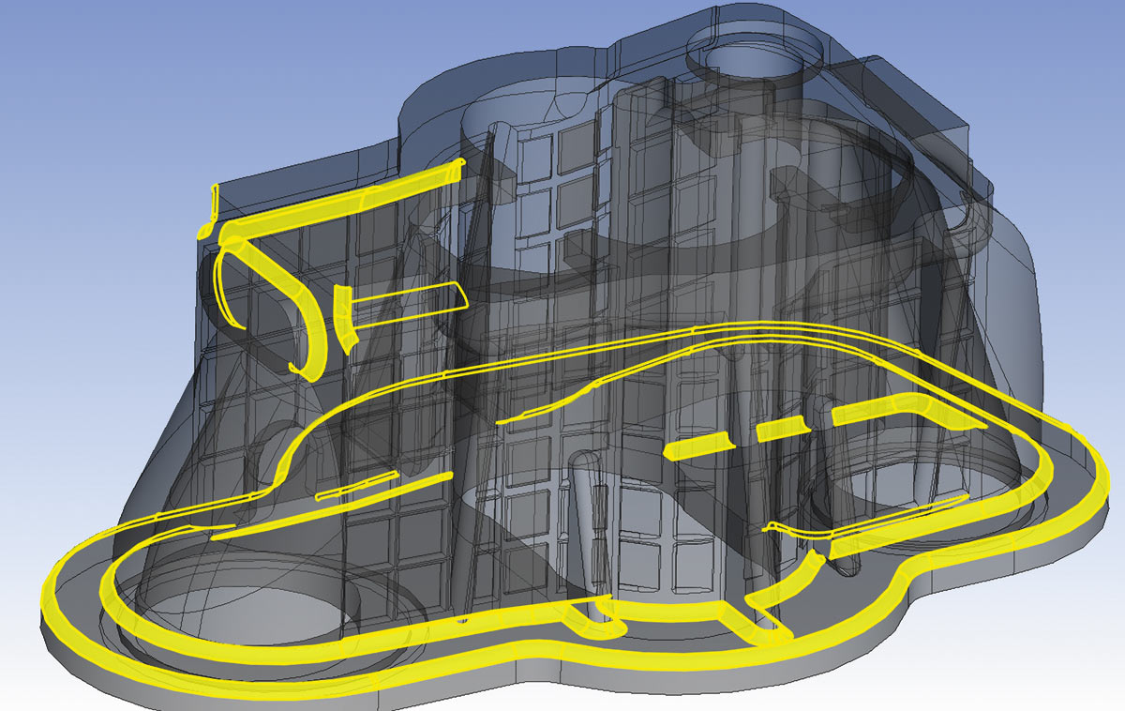
36-rasm. Tashqi va ichki sirtlar va kovurgalarni yumalatish
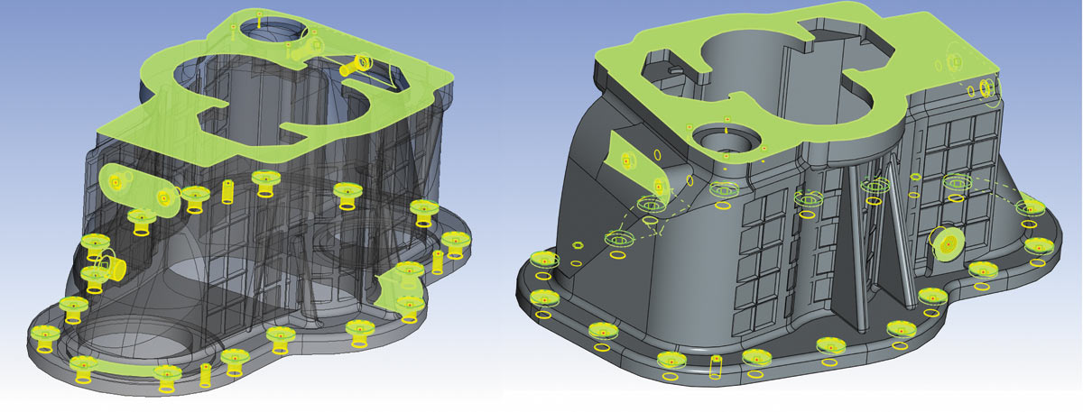
37-rasm. Tashqi sirtda teshiklar qilish
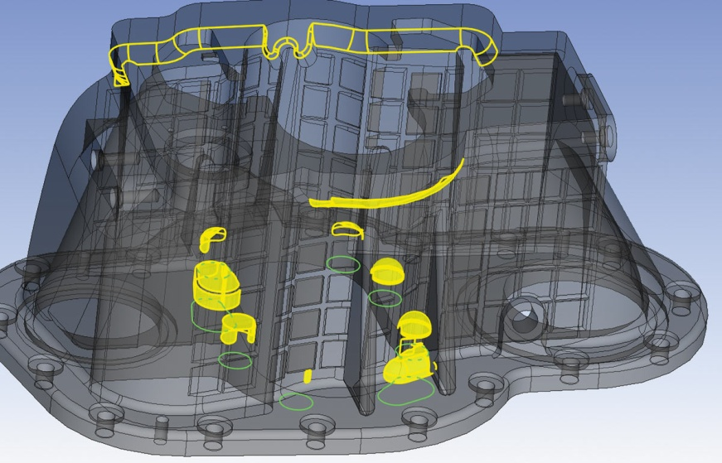
38-rasm. Kolgan qismlarni to’g’rilash
Keyinchalik, o'rnatish teshiklarini modellashtirishga o'ting. 17 mm chuqurlikka itarib operatsiya yordamida chuqur uy-joy 28 mm o'simtalar chuqurchaga diametri 4 oluklar amalga oshirish.:
- barcha chuqurlikda uchta M12 teshik;
- 14 ° burchak ostida pastki qismida o'n etti teshikli 45 mm, ilgari olingan oluklar markazida chuqurlikka;
- to'rt teshiklari M3h0.5 chuqurlikka 45° burchak ostida fah 14 mm, mavzu chuqurligi 12 mm, 120 ° burchak ostida burg'ulash iz;
- ichki bo'shliqqa ulanish uchun uchining tekisligida yon yuzada butun chuqurlikdagi ip bilan m24x26n teshigi orqali;
- ikki teshik m126h 17 mm chuqur diametri va oxirida nasosi har ikki tomon 6 mm chuqurlikda (45° burchak ostida fah, burg'ulash 120° dan iz yodda ko'ra);
- 126 mm chuqurlikdagi 17 mm diametrli, 36 mm chuqurlikdagi ipning chuqurligi 32 mm bo'lgan ikkita m1h1 teshiklari.
Yuqoridagi barcha teshiklar teshik markazlariga mos keladigan 3D tugunlar bilan yaratilgan. Amalga oshirilgan operatsiyalar natijasi shakl. 21.
Keyingi, yakuniy operatsiyalarni amalga oshirish:
- yon yuzaning yuqori qismida R5 mm, R9 mm, R12 mm va R13 mm yuvarlama yarating;
- Ejeksiyon operatsiyalari yordamida biz bir vaqtning o'zida qolgan barcha quyma elementlarni, nasosning ichki qismida va yon yuzasida, shuningdek olingan quyma elementlarda (shakl. 22);
- har bir g'ilof panjara truba R6 mm va R2 mm yumaloq yaratish;
- sakkiz teshik m126n chuqurlikdagi 2 mm chuqurlikdagi diametri bilan quramiz 12,5 mm, 45 ° burchak ostida va 120°matkapdan keyin;
- pastki yuzaga sakkiz teshik m126n chuqurligi 23 mm (ip chuqurligi 18 mm) qurish;
- m126n chuqurlikdagi to'qqiz teshikni 2 mm chuqurlikdagi diametri bilan quramiz 12,5 mm, 45 ° burchak ostida va 120°matkapdan keyin;
- nasosi yuqori yuzasida to'qqiz teshik m126n chuqurligi 23 mm (mavzu chuqurligi 19 mm) qurish.
Ko'rsatilgan barcha operatsiyalarning natijasi rasmda ko'rsatilgan. 23 va "korpus 74976.01" qismining yakuniy modeli.
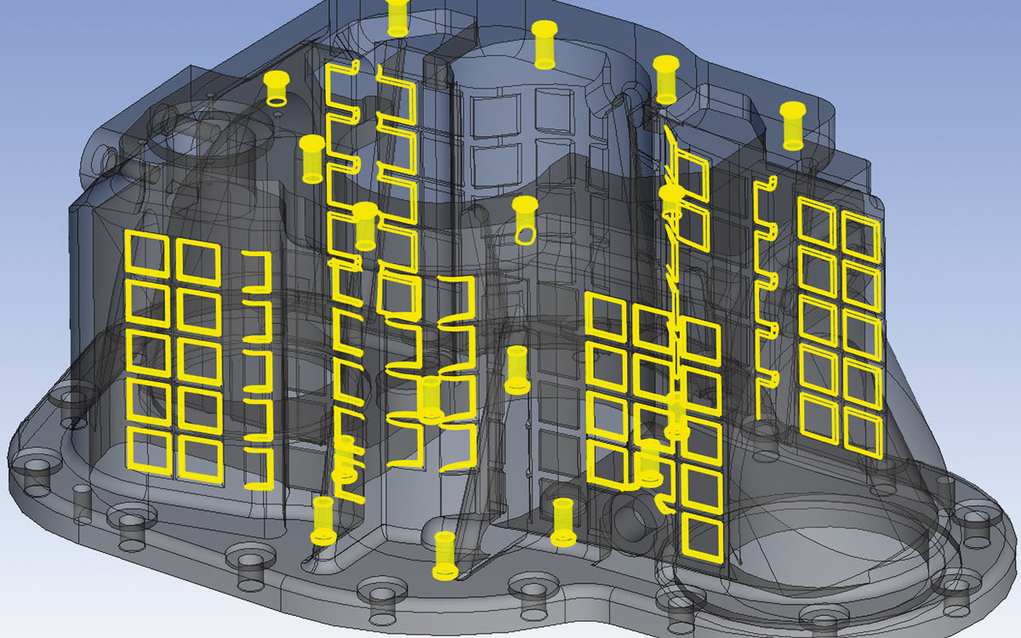
39-rasm. Tana qismini so’ngi boskichi
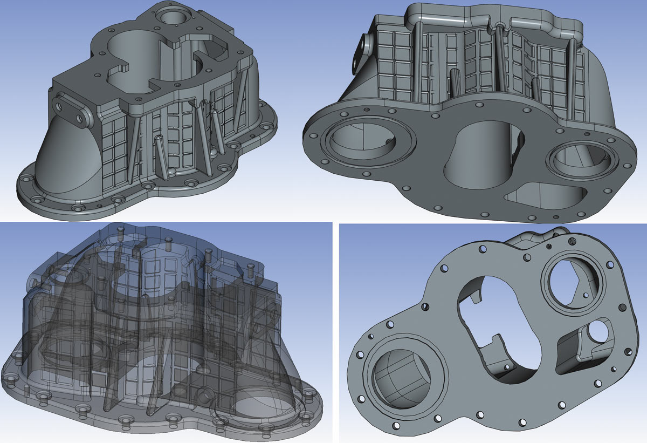
40 – rasm.«Корпус 74976.01» qimnining yaquniy ko’rinishi

Xulosa va takliflar
3D – modellashtirish va vizualizatsiya - uch o'lchamli tasvirni yaratish jarayoni. Ushbu texnologiyaning imkoniyatlari cheksizdir – har qanday shakl va o'lchamdagi narsalarni yaratish, ranglar bilan tajriba qilish, o'zgartirish va o'zgartirish mumkin.
Biroq, uch o'lchamli vizualizatsiyaning asosiy afzalligi shundaki, u tasavvurda tug'ilgan ta'sirchan tasvirlar, ajoyib rasmlar va murakkab belgilar tartibini yaratishga imkon beradi.
Zamonaviy texnologiyalar inson faoliyatining deyarli barcha sohalarida tub o'zgarishlarni amalga oshirdi, bu muayyan jarayonlarni soddalashtirish va avtomatlashtirish, xarajatlarni kamaytirish va ish samaradorligini oshirish imkonini berdi.
3D sifatli modellari har qanday mahsulotning ko'rinishini loyihalashtirishda, sifatli dastlabki loyihani yaratishga va uni taqdim etishga yordam beradi.

Foydalangan adabiyotlar
- Большаков В., Бочков А., Сергеев А. 3D-моделирования в CADсистемах. " 3D-моделирование в AutoCAD, КОМПАС-3D, SolidWorks, Inventor, T-Flex " Питер, 2011 г.- 336 с.
- Большаков В.П. Создание трехмерных моделей в конструкторской документации в системе Компас 3D. Практикум. https://etu.ru/assets/ files/Faculty-Fibs/PMIG/bolshakov-sozdanie-trehmernyh-modelej-i-konstruktorskoj-dokumentacii-v-sisteme-kompas-3d.pdf
- Всё, что вы должны знать о Платформе nanoCAD 21 // https://www.nano cad.ru/information/news/23062715/
- Высочин С.В., Смирнов Ю.Н Моделирование сборочных процессов в системе Zenith SPPS. // https://sapr.ru/article/20112
- Глазков Г, Минаев К. Создание 3D-модели детали на основе чертежа в формате PDF // https://habr.com/ru/company/nanosoft/blog/522358/
- Глазков Г, Минаев К. Создание сборочной модели «Редуктор» https:// habr.com/ru/company/nanosoft/blog/559408/
- Для инженеров и проектировщиков. // https://www.nanocad.ru/products/ nanocad_free/
- Концевич В. Твердотельное моделирование машиностроительных изделий в Autodesk Inventor // М.: Litres, 2017, 665 с.
- Моделирование сборочной единицы “Стопор” // https://www.sibsau.ru/ sveden/edufiles/87284/
- Моделирование трехмерных объектов в среде Компас 3D // https://edu. ascon.ru/source/files/methods/VPI.pdf
- Погребняк Г. 3D-моделирование конструкторски сложных корпусных деталей, входящих в сборочные единицы изделий машиностроения // https://sapr.ru/article/25506

Погребняк Г. 3D-моделирование конструкторски сложных узлов изделий машиностроения на ранних этапах анализа и проектирования // https://sapr.ru/article/25410

Скачать программы для проектирования (САПР): Компас, T-Flex, Solid Edge 2D // http://mysapr.com/pages/download.php

Создание 3D-модели сборки // https://habr.com/ ru/ company/ nanosoft/ 523334/

Сторчак Н.А. Выполнение сборочных чертежей. Компьютерное моделирование сборок: учебное пособие. ВПИ (филиал ВолгГТУ.-Волгоградб 2010.- 120 с. // https://www.volpi.ru/files/vkm/vkm_tutorial /vipolnenie_sborochnych_chertezhey_komp_modelirovanie_sborok.pdf

Сучкова Е.А.Трехмерное моделирование деталей и сборочных единиц в системе КОМПАС-3D // https://www.infosystems.ru/courses/avtorskie _ unikalnye/trekhmernoe_modelirovanie_detaley_i_sborochnykh_edinits_v_sisteme_kompas_3d/

Трехмерное моделирование в современном мире// https://habr.com/ru/post/451266/

Черняховская Л.Б. Симаков Д.А. Математическое моделирование процесса совмещения цилиндрических деталей с гарантированным зазором. // https://books.google.co.uz/books?id=gbs_navlinks_s

Котырева А. 3D-моделирование и его применение // https://en.ppt-online.org/738727

